**TẬP ĐOÀN BƯU CHÍNH VIỄN THÔNG VIỆT NAM**

Nhóm 2 Nguyễn Hoàng Linh Phụng Phan Kỳ Giang Hà Lê Anh Tuấn Bùi Xuân Lộc

**HỌC VIỆN CÔNG NGHỆ BƯU CHÍNH VIỄN THÔNG**

------------------------------



**BÁO CÁO KẾT THÚC MÔN HỌC**

***Đề tài*: “Xây Dựng WebSite Thương Mại Điện Tử Mua Bán Đồ Phượt ”**

**Người hướng dẫn : Giảng viên Lê Thị Bích Nguyên**

**Sinh viên thực hiện : Nguyễn Hoàng Linh Phụng N13DCCN145**

**Phan Kỳ Giang N14DCCN170**

**Hà Lê Anh Tuấn N14DCCN**

**Bùi Xuân Lộc N14DCCN**

**Lớp : D14CQIS01**

**Khoá** **: 2014-2019**

**TP.HCM, tháng** …..**5**.. **/2018…..**

**MỤC LỤC**

**1.1.2 MỤC TIÊU ĐỀ TÀI 3**

**1.1.2.1 lý thuyết: 3**

**1.1.2.2 Thực hành: 3**

**1.1.2.3 Đối tượng sử dụng 3**

**1.1.3 KHÁI NIỆM THƯƠNG MẠI ĐIỆN TỬ 3**

**1.1.3.1 Khái niệm: 3**

**1.1.3.2 Lịch sử hình thành 3**

**1.1.3.3 Phân loại thương mại điện tử 4**

**1.1.3.4 So sánh thương mại điện tử với thương mại truyền thống 6**

**1.1.3.4 Vai trò của thương mại điện tử 6**

**1.1.3.5 Lợi ích của thương mại điện tử 7**

**1.1.3.6 Khó khăn của thương mại điện tử 9**

**1.1.3.7 Tiềm năng, xu hướng phát triển thương mại điện tử ở Việt Nam 10**

**CHƯƠNG 2: NỀN TẢNG CÔNG NGHỆ 12**

**2.1 NGÔN NGỮ PHP 12**

**2.2 XAMPP 13**

**3.3 PHPMYADMIN 13**

**2.4 HTML 14**

**2.5 Laravel 15**

**CHƯƠNG 3: KHẢO SÁT VÀ PHÂN TÍCH THIẾT KẾ HỆ THỐNG THÔNG TIN 17**

**3.1 KHẢO SÁT 17**

**3.1.1. Thể loại đồ phượt 17**

**3.1.2. Nhà cung cấp 17**

**3.1.3. Đối tượng mua hàng 17**

**3.2 PHÂN TÍCH VÀ THIẾT KẾ HỆ THỐNG 18**

**3.2.1 Kiến trúc hệ thống 18**

**3.2.1.1 Mô hình hoạt động của laravel 18**

**3.2.2 Chức năng của khách hàng 18**

**3.2.2.1 Chức năng đăng ký thành viên 19**

**3.2.2.2 Chức năng tìm kiếm sản phẩm 19**

**3.2.2.3 Chức năng xem thông tin sản phẩm 19**

**3.2.2.4 Chức năng giỏ hàng 19**

**3.2.2.5 Chức năng đặt hàng 19**

**3.2.2.6 Chức năng đăng nhập 19**

**3.2.2.7 Chức năng đăng xuất 19**

**3.2.2.8 Chức năng xem thông tin người dung 20**

**3.2.2.10 Chức năng quản lý loại sản phẩm 20**

**3.2.2.10 Chức năng quản lý thương hiệu sản phẩm 20**

**3.2.2.11 Chức quản lý sản phẩm 20**

**3.2.2.12 Chức năng quản lý nhà cung cấp 20**

**3.2.2.14 Chức năng quản lý nhập hàng 20**

**3.2.2.15 Chức năng xử lý người dùng. 20**

**3.2.2.16 Chức năng xử lý đơn đặt hàng 20**

**3.2.3 MÔ HÌNH CHỨC NĂNG NGHIỆP VỤ (BFD – BUSINESS FUNCTION DIAGRAM): 21**

**3.2.4 MÔ HÌNH NGỮ CẢNH CỦA HỆ THỐNG: 23**

**3.2.5 Mô hình thực thể liên kết 24**

**3.2.6 TỪ ĐIỂN DỮ LIỆU 24**

**3.2.6.1 type_product 24**

**3.2.6.2 users 25**

**3.2.6.3 bills 25**

**3.2.6.4 bill_detail 26**

**3.2.6.5 input_sheet_detail 27**

**3.2.6.6 Brand 27**

**3.2.6.7 input_sheet 28**

**3.2.6.8 provider 28**

**3.2.6.9 Product 29**

**3.2.7 Các ràng buộc toàn vẹn 31**

**3.3TRIỂN KHAI VÀ KIỂM THỬ 32**

**3.3.1 Công cụ 32**

**3.3.2 Cài đặt 32**

**3.3.2 Thử nghiệm 37**

**1. Kết quả đạt được: 46**

**2. Hạn chế: 46**

**3. Hướng phát triển: 46**

**TÀI LIỆU THAM KHẢO 47**

**DANH MỤC HÌNH**

Hình 3.1. Mô hình chức năng nghiệp vụ bán hàng 20

Hình 3.2. Mô hình chức năng nghiệp vụ quản lý 21

HÌnh 3.3. Mô hình ngữ cảnh của hệ thống 22

# MỞ ĐẦU

Ngày nay, khoa học công nghệ đã có những bước phát triển mạnh mẽ cả về chiều rộng lẫn chiều sâu. Máy tính điện tử không chỉ được coi là một thứ phương tiện quý hiếm mà nay đã trở thành một công cụ làm việc, giải trí thông dụng của con người không những ở công sở mà thậm chí còn ở ngay trong gia đình.

Trong thời buổi hiện nay, khi mà công nghệ phát triển, công nghệ thông tin ngày càng phát triển trên thế giới cũng như Việt Nam và dần khẳng định được vị thế của mình trong nền kinh tế thị trường.Cùng với đó là sự ra đời của các ngôn ngữ lâp trình cho phép thiết kế và xây dựng các ứng dụng thương mại điện tử dưới nhiều hình thức khác nhau.Và một trong những ứng dụng của thương mại điện tử phổ biến ở nước ta là kinh doanh bán hàng qua mạng internet.Dịch vụ này cho phép người dùng tìm kiếm chọn lựa sản phẩm cần mua mà không cần phải trực tiếp đến cửa hàng mua hàng về nhà, mà chỉ cần sử dụng một thiết bị máy tính, điện thoại có kết nối internet để truy cập vào website.

Tuy nhiên hiện nay dịch vụ này vẫn còn khá mới đối với nhiều người, đặc biệt là những người không có kiến thức về công nghệ thông tin. Nên hiện giờ các đối tượng chính của trang web vẫn chủ yếu là tầng lớp tri thức và học sinh, sinh viên. Là những người sinh viên, cũng có chút kiến thức về tin học cũng như tiếp xúc với các dịch vụ kinh doanh và bán hàng trên mạng.

Hiểu được các vấn đề đó cũng như mong muốn đưa website bán đồ phượt đến với nhiều người tiêu dùng. Vì vậy em thực hiện đề tài: **Xây dựng Website mua bán đồ phượt.** Với mục đích xây dựng một hệ thống bán hàng qua mạng uy tín, đơn giản, thân thiện, cũng như đem lại cho khách hàng những lựa chọn tốt nhất khi mua hàng cũng như các dịch vụ của Website.

Xuất phát từ lý do trên, đề tài Xây dựng website mua bán đồ phượt đã được đề xuất với mong muốn giúp người tiêu dùng có thể mua hàng qua mạng tiết kiệm thời gian đi lại đồng có thể lựa chọn cũng như biết thêm thông tin về đa dạng sản phẩm, giá thành.

# CHƯƠNG 1: GIỚI THIỆU TỔNG QUAN ĐỀ TÀI VÀ THƯƠNG MẠI ĐIỆN TỬ

* 1. **TỔNG QUAN ĐỀ TÀI**

### 1.1.1 BÀI TOÁN

Đề tài Website mua bán đồ phượt được xây dựng dựa trên nhu cầu thực tế của khách hàng về việc tiếp cận đến công nghệ thông tin một cách nhanh nhất. Hệ thống được xây dựng nhằm giảm tối đa chi phí hoạt động, nâng cao chất lượng của việc bán hàng cũng như quản lý việc nhập hàng và xuất hàng.

Việc quản lý và lưu trữ thông tin không qua giấy tờ sổ sách sẽ làm giảm chi phí và công sức làm việc của các nhân viên, cũng như tránh được các sai sót trong quá trình làm việc.

Cùng với sự phát triển không ngừng về kỹ thuật máy tính và mạng điện tử, công nghệ thông tin cũng có được những công nghệ có đẳng cấp cao và lần lượt chinh phục hết đỉnh cao này đến đỉnh cao khác. Mạng Internet là một trong những sản phẩm có giá trị hết sức lớn lao và ngày càng trở nên một công cụ không thể thiếu, là nền tảng chính cho sự truyền tải, trao đổi thông tin trên toàn cầu.

Bằng internet, chúng ta đã thực hiện được nhiều công việc với tốc độ nhanh hơn và chi phí thấp hơn nhiều so với cách thức truyền thống. Chính điều này, đã thúc đẩy sự khai sinh và phát triển của thương mại điện tử trên khắp thế giới, làm biến đổi đáng kể bộ mặt văn hóa, nâng cao chất lượng cuộc sống con người. Trong hoạt động sản xuất, kinh doanh, giờ đây, thương mại điện tử đã khẳng định được vai trò xúc tiến và thúc đẩy sự phát triển của doanh nghiệp.

Vì vậy mà các công ty, các cửa hàng kinh doanh hàng hóa hầu hết đều xây dựng cho mình những website nhằm thực hiện việc quản lý, mua bán, quảng bá và giới thiệu đến khách hàng các sản phẩm mới, các chương trình khuyến mại do công ty tổ chức trong từng thời điểm một cách hiệu quả và kịp thời. Với khách hàng, họ chỉ cần ngồi tại nhà với một cái máy tính được kết nối internet, họ có thể thực hiện việc trao đổi mua bán mà không cần phải đến cửa hàng.

### 1.1.2 MỤC TIÊU ĐỀ TÀI

#### 1.1.2.1 lý thuyết:

- Tìm hiểu khái niệm Thương mại điện tử

- Quy trình mua bán hàng hóa

#### 1.1.2.2 Thực hành:

Xây dựng website mua bán đồ phượt cho phép khách hàng mua trực tuyến trên website bao gồm nón bảo hộ, quần áo bảo hộ, dày phượt, …

#### 1.1.2.3 Đối tượng sử dụng

Website này phù hợp với các cửa hàng kinh doanh vừa và nhỏ.

### 1.1.3 KHÁI NIỆM THƯƠNG MẠI ĐIỆN TỬ

#### 1.1.3.1 Khái niệm:

Thương mại điện tử, hay còn gọi là e-commerce, e-comm hay EC là việc thực hiện các hoạt động thương mại về sản phẩm hay dịch vụ trên các hệ thống điện tử như Internet và các mạng máy tính. Đây là hình thái hoạt động và trao đổi giữa doanh nghiệp và doanh nghiệp, giữa doanh nghiệp với khách hàng, giữa doanh nghiệp với các cơ quan nhà nước...

Thương mại điện tử dựa trên một số công nghệ như chuyển tiền điện tử, tiếp thị Internet, trao đổi dữ liệu điện tử, quá trình giao dịch trực tuyến... sử dụng mạng World Wide Web.

#### 1.1.3.2 Lịch sử hình thành

Về nguồn gốc, thương mại điện tử được xem như là điều kiện thuận lợi của các giao dịch thương mại điện tử, sử dụng công nghệ như EDI và EFT. Cả hai công nghệ này đều được giới thiệu thập niên 70, cho phép các doanh nghiệp gửi các hợp đồng điện tử như đơn đặt hàng hay hóa đơn điện tử.

Sự phát triển và chấp nhận của thẻ tín dụng, máy rút tiền tự động (ATM) và ngân hàng điện thoại vào thập niên 80 cũng đã hình thành nên thương mại điện tử.

Vào thập niên 90, thương mại điện tử bao gồm các hệ thống hoạch định tài nguyên doanh nghiệp (ERP), khai thác dữ liệ và kho dữ liệu. Năm 1990, Tim Berners-Lee phát minh ra WorldWideWeb trình duyệt web và chuyển mnagj thông tin giáo dục thành mạng toàn cầu được gọi là Internet (www). Các cong ty thương mại trên Internet bị cấm bởi NSF cho đến năm 1995.

Mặc dù Internet trở nên phổ biến trên khắp thế giới vào khoảng năm 1994 với sự đề nghi của trình duyệt web Mosaic, nhưng phải mất tới 5 năm để giới thiệu các giao thức bảo mật (mã hóa SSL trên trình duyệt Nestcape vào cuối năm 1994) và DSL cho phép kết nối Internet liên tục. Vào cuối năm 2000, nhiều công ty kinh doanh ở Mỹ và Châu Âu đã thiết lập các dịch vụ thông qua World Wide Web. Từ đó con ngươi bắt đầu có mối lien hệ với từ “ecommerce” với quyền trao đổi các loại hàng hóa khác nhau thông qua Internet dùng các giao thức bảo mật và dịch vụ thanh toán điện tử.

#### 1.1.3.3 Phân loại thương mại điện tử

Có nhiều loại thương mại điện tử như: B2B, B2C, C2C, B2G,…Còn một số loại hình thương mại điện tử khác nhưng sự xuất hiện ở Việt Nam chưa cao. Ta có thể nói sơ qua một số loại cơ bản:

B2B (Business to Business): được hiểu đơn giản là Thương mại điện tử giữa các doanh nghiệp với nhau. Đây là mô hình Thương mại điện tử gắn với mối quan hệ giữa các doanh nghiệp với nhau. Mô hình này chiếm tới trên 80% doanh số Thương mại điện tử trên toàn cầu và ngày càng trở nên phổ biến. Mô hình này đã giúp hỗ trợ rất nhiều cho các doanh nghiệp Việt nam trong việc kinh doanh với các doanh nghiệp nước ngoài dựa trên các lợi ích mà nó đem lại. Một trong những mô hình điển hình trên thế giới đã thành công trong hoạt động theo mô hình B2B là Alibaba.com của Trung Quốc.

B2C (Business to Consumer): được hiểu là thương mại giữa các doanh nghiệp và người tiêu dùng liên quan đến việc khách hàng thu thập thông tin, mua các hàng hoá hữu hình (như sách, các sản phẩm tiêu dùng…) hoặc sản phẩm thông tin hoặc hàng hoá về nguyên liệu điện tử hoặc nội dung số hoá như phần mềm, sách điện tử và các thông tin, nhận sản phẩm qua mạng điện tử. Một trong những công ty kinh doanh thành công trên thế giới theo mô hình này là Amazon.com với việc kinh doanh bán lẻ qua mạng các sản phẩm như sách, đồ chơi, đĩa nhạc, sản phẩm điện tử, phần mềm và các sản phẩm gia đình.

C2C (Consumer to Consumer): được hiểu là Thương mại điện tử giữa các cá nhân và người tiêu dùng với nhau. Đây cũng được coi là mô hình kinh doanh có tốc độ tăng trưởng nhanh chóng và ngày càng phổ biến. Hình thái dễ nhận ra nhất của mô hình này là các Website bán sách online đấu giá trực tuyến, rao vặt trên mạng. Một trong những thành công vang dội của mô hình này là trang Web đấu giá eBay. Được thành lập tháng 9/1995, hiện nay eBay là chợ đấu giá điện tử lớn nhất thế giới dành cho việc mua bán các sản phẩm cho các khách hàng riêng lẻ và các doanh nghiệp nhỏ. Trên eBay có tới 55 triệu sản phẩm nằm trong 50.000 danh mục ngành hàng với 157 triệu thành viên trên toàn thế giới.

B2G (Business to Government): Thương mại điện tử giữa doanh nghiệp và chính phủ được hiểu chung là thương mại giữa các doanh nghiệp và khối hành chính công. Nó bao hàm việc sử dụng Internet cho mua bán công, thủ tục cấp phép và các hoạt động có liên quan tới chính phủ. Hình thái này của thương mại có hai đặc tính: thứ nhất, khu vực hành chính công có vai trò dẫn đầu trong việc thiết lập thương mại điện tử; thứ hai, người ta cho rằng khu vực này có nhu cầu lớn nhất trong việc biến các hệ thống mua bán trở nên hiệu quả hơn.

Các chính sách mua bán trên mạng giúp tăng cường tính minh bạch của quá trình mua hàng. Tuy nhiên, hiện nay kích cỡ của thị trường Thương mại điện tử B2G như là một thành tố của tổng thương mại điện tử thì không đáng kể, khi mà hệ thống mua bán của chính phủ còn chưa phát triển.

### 1.1.3.4 So sánh thương mại điện tử với thương mại truyền thống

|  |  |  |
| --- | --- | --- |
| Đặc điểm so sánh | Thương mại truyền thống | Thương mại điên tử |
| Thông tin | Sản phẩm có thể chạm, dùng thử… Rất tiện lợi | Chỉ có thể xem bằng video clip, hình ảnh và một số nhận xét của của những người mua khác |
| Thời gian tìm kiếm | Thời gian tìm kiếm sản phẩm tương đối lâu. | Có thể tìm hàng tram sản phẩm trong thời gian ngắn. |
| Độ an toàn | An toàn trong việc kiểm tra sản phẩm | Sản phẩm được mua chỉ nhìn bằng hình ảnh nên độ tin cậy chưa cao |
| Vận chuyển, đi lại | Sản phẩm tự vận chuyển nên tương đối khó khăn. | Nhà phân phối vận chuyển cho khách hàng với thời gian hẹn trước. |
| Thanh toán | Thanh toán tiền mặt chủ yếu. | Nhiều hình thức thanh toán khác nhau như: chuyển khoản, tiền mặt, visa… |
| Phạm vi | Phạm vi mua hàng chỉ trong bán kính nhất định. | Toàn thế giới. |
| … | … | … |

Bảng 1: So sánh thương mại điện tử với thương mại truyền thống

### 1.1.3.4 Vai trò của thương mại điện tử

Sự phát triển và phồn vinh của một nền kinh tế không còn chỉ dựa vào nguồn tài nguyên thiên nhiên và nguồn lao động, mà ở mức độ lớn được quyết định bởi trình độ công nghệ thông tin và tri thức sáng tạo. Cùng với xu thế đó, TMĐT xuất hiện đã làm thay đổi bộ mặt kinh tế thế giới bởi những ảnh hưởng to lớn của mình:

* Làm thay đổi tính chất của nền kinh tế mỗi quốc gia và nền kinh tế toàn cầu.
* Làm cho tính tri thức trong nền kinh tế ngày càng tăng lên và tri rhức đã thực sự trở thành nhân tố và nguồn lực sản xuất quan trọng nhất, là tài sản lớn nhất của một doanh nghiệp.
* Mở ra cơ hội phát huy ưu thế của các nước phát triển sau để họ có thể đuổi kịp, thậm chí vượt các nước đã đi trước.
* Xây dựng lại nền tảng, sức mạnh kinh tế quốc gia và có tiềm năng làm thay đổi cán cân tiềm lực toàn cầu.
* Rút ngắn khoảng cách về trình độ tri thức giữa các nước phát triển với các nước đang phát triển.
* Cách mạng hoá marketing bán lẻ và marketing trực tuyến.

### 1.1.3.5 Lợi ích của thương mại điện tử

Giúp khách hàng dễ dàng hơn trong việc chọn lựa khi mua hàng

Quảng cáo điện tử cung cấp cho khách hàng thông tin chính xác về cửa hàng gần nhất chứa mặt hàng đó, thời gian và cách kinh doanh của cửa hàng thâm chí cả gợi ý cách xem xét sản phẩm. Nếu khách hàng không muốn tận mặt xem hàng trước khi mua, các đơn hàng có thể được đặt và được thanh toán theo kiểu điện tử.

TMDT tạo ra nhiều cơ hội mới cho cả người tiêu dùng cá lẻ và các doanh nghiệp. Khi TMDT hoan thiện và ngày càng nhiều doanh nghiệp tổ chức kinh doanh trực tuyến, khách hàng có thể so sánh mua hàng dễ dàng hơn.

Mặt khác TMĐT còn giúp khách hàng có thể tiếp cận mặt hàng dễ dàng hơn và hưởng nhiều dịch vụ hơn.

Lực lượng trung gian mới

Các doanh nghiệp có thể thông báo điện tử cho khách hàng tiềm ẩn về các mặt hàng mà họ đăc biệt quan tâm. Mặc dù tất cả đều có xu hướng loai bỏ trung gian, xu hướng tương tác trực tiếp giữa người mua và người bán ngày càng tăng là xu thế bất lợi đối với môi giới trung gian, TMĐT vẫn sẽ mở ra các loại hình trung gian mới về môi giới

Ví dụ: Sẽ xuất hiện trung gian môi giới về: Tìm các thị trường đặc biệt, thông báo cho khách hàng các cơ hội kinh doanh tốt, thay đổi điều kiện thị trường, các mặt hàng thực sự khó tìm, thậm trí tổ chức các điều tra nghiên cứu định kì về mặt hàng cụ thể cho các doanh nghiệp.

Cơ hội giảm chi phí

Trong vài năm trở lại đây, Internet đã trở lên ngày càng thu hút sự quan tâm của người tiêu dùng. Các trang Web khiến người tiêu dùng tự tin dùng Intểnt hơn, nó cung cấp cho cả người dùng cá nhân và doanh nghiệp nhiều phương thức mới để mô tả cà tìm kiếm thông tin.

Giao dịch thương mại trên cơ sở dùng Internt cho EDI và các giao dịch ngân hàng ít tốn kém hơn dùng các mạng nội bộ chuyên dùng.Nó khong chỉ tiết kiệm chi phí tiềm ẩn cho các doanh nghiệp lớn, mà còn tạo ra cơ hội kinh doanh nghiệp nhỏ có thể dùng các tiến trình điện tử và qua đó cắt giám bớt các khoản chi phí lớn không đáng có như trong quá khứ.

Mặt khác, thời gian giao dịch trên Intểnt chỉ bằng 7% thời gian giao dịch qua Fax, 0.05% thời gian giao dịch qua bưu điện. Chi Phí giao dịch qua Intểnt chỉ bằng khoảng 5% chi phí giao dịch qua Fax hay qua bưu điện hay chuyển phát nhanh, bằng 10%-20% chi phí thanh toán thông thường.

TMĐT giúp giảm chi phí bán hàng và tiếp thị.

Chi phí văn phòng cấu thành trong chi phí sản phẩm, việc giảm chi phí văn phòng theo nghĩa giảm thiểu các khâu internet ấn giấy tờ, giảm thiểu số nhân viên văn phòng...cũng có ý nghĩa là giảm chi phí sản phẩm.

Chính những yếu tô này sẽ tạo điều kiện cho các công ty khổng lồ xuất hiện và các doanh nghiệp nhỏ có thẻ cung cấp những dịch vụ với chi phí thấp hơn cũng xuất hiện.

Các doanh nghiệp vừa và nhỏ xuất khẩu có thể lập các cửa hàng ảo một cách rẻ tiền so với các cửa hàng thực ở nước ngoài.

Qua đó người tiêu dùng co thể mua được hàng hoá với giá thấp hơn, các nhà sản xuất ở các nước đang phát triển có thể mua những linh kiện, bộ phận với giá rẻ hơn.

Nắm được thông tin phong phú

Với một nguồn thông tin khổng lồ trên Internetvà với nhiều cách tiếp cận khác nhau tới thông tin, thậm chí miễn phí và tự nhiên đến đã giúp cho các doanh có cơ vô cùng thuận lợi để nắm bắt thông tin. Điều này đặc biệt có ý nghĩa đối với các doanh nghiệp vừa và nhỏ - đối tương được xem là động lực chính phát triển nền kinh tế hiện nay.

Tạo điều kiện sớm tiếp cận kinh tế số

Đối với một quốc gia, TMĐT được xem là động lực kích thích phát triển công nghiệp công nghệ thông tin, một nghành mũi nhọn và được xem là đóng góp chủ yếu vào hình thành nền tảng cơ bản của nền kinh tế thế giới mới. Đây là cơ hội cho việc hội nhập kinh tế toàn cầu

Đối với doanh nghiệp

Các doanh nghiệp vừa và nhỏ có thể tạo ra thêm hoạt động kinh doanh bằng đi vào thương mại điện tử.

Hợp lí hoá khâu cung cấp nguyên vật liệu, sản phẩm, bảo hành.

Tự động hoá mọi quá trình hợp tác, kinh doanh để nâng cao hiệu quả.

Cải tiến trong quan hệ trong công ty với đồng nghiệp, với đối tác, bạn hàng.

Giảm chi phí kinh doanh tiếp thị

Tăng năng lực phục vụ khách hàng

Tăng sức cạnh tranh của doanh nghiệp.

Mở rộng phạm vi kinh doanh, dung lượng và vươt qua vung biên giới.

#### 1.1.3.6 Khó khăn của thương mại điện tử

Hạn chế về kỹ thuật như: chưa có công nghệ an toàn 100%, băng thông còn hạn chế nhất là trong viễn thông.

Hạn chế phi kỹ thuật như: lo ngại về an toàn và tính riêng tư của người dùng, mối lo ngại về sự mâu thuẫn đôi khi gặp giữa luật quốc gia và luật Thương mại điện tử quốc tế trong những giao dịch Thương mại điện tử liên quốc gia, không sờ, cảm nhận, ngửi… sản phẩm trước khi mua được, khó xây dựng lòng tin giữa các đối tác khi họ không trực tiếp tiếp xúc với nhau, gian lận trong Thương mại điện tử…

#### 1.1.3.7 Tiềm năng, xu hướng phát triển thương mại điện tử ở Việt Nam

Tiềm năng:

Tiềm năng phát triển TMĐT ở Việt Nam là cao, vì các lý do:

- Việt Nam là nước xuất khẩu nhiều mặt hàng, TMĐT giúp doanh nghiệp tìm kiếm khách hàng trên toàn thế giới.

- Việt Nam có thể “xuất khẩu” dịch vụ, sản phẩm thông tin, sản phẩm tri thức bằng cách bán qua mạng Internet.

- Du lịch Việt Nam cần tận dụng TMĐT để quảng bá, cho đặt dịch vụ qua mạng, thanh toán qua mạng, hỗ trợ du khách qua mạng...

- Nhà nước chủ trương thúc đẩy TMĐT phát triển.

- CNTT, Internet ở Việt Nam đã, đang và sẽ tiếp tục phát triển nhanh.

- Chính những khả năng, lợi ích TMĐT mang lại cho doanh nghiệp, nhà đầu tư... là động cơ lớn thúc đẩy doanh nghiệp tham gia TMĐT.

- Nhân lực Việt Nam tiếp thu công nghệ mới nhanh, đặc biệt là CNTT

Xu hướng phát triển:

Hiện nay TMĐT ở Việt Nam được tận dụng phục vụ việc marketing, bán hàng cho doanh nghiệp là chính. Ngoài ra, một số website sàn giao dịch B2B, siêu thị điện tử B2C, website C2C như rao vặt, đấu giá..., website thông tin (tin tức là chính)... đã được xây dựng và đưa vào hoạt động. Thanh toán qua mạng trong và ngoài nước vẫn còn rất ít ỏi và bất tiện. Doanh số từ mô hình B2B vẫn hầu như chưa có, trong khi doanh số B2B xấp xỉ 80 – 90% tổng giá trị giao dịch TMĐT trên toàn cầu. Trong giai đoạn 2006 2010, xu hướng phát triển TMĐT ở Việt Nam sẽ đi theo 03 nhóm:

- Các doanh nghiệp tận dụng TMĐT phục vụ marketing, bán hàng, hỗ trợ khách hàng, mở rộng thị trường, xuất khẩu...

- Các doanh nghiệp kinh doanh trong lĩnh vực TMĐT với những website TMĐT

- Doanh nghiệp bắt đầu tận dụng TMĐT B2B để mua sắm nguyên vật liệu phục vụ việc kinh doanh sản xuất một cách tự động hoặc bán tự động.

# CHƯƠNG 2: NỀN TẢNG CÔNG NGHỆ

Trong đề tài này, ngôn ngữ được sử dụng là PHP mà không phải là asp.net hay java vì PHP mang lại sự đơn giản, dễ tiếp cận cho người mới bắt đầu và đặc biệt dành cho những người chưa có kinh nghiệm. PHP có rất nhiều những thư viện bổ trợ, rất nhiều những ứng dụng phong phú do cộng đồng mạng phát triển. PHP được chạy trên hosting để lưu trữ nội dung web, hiện nay thông dụng nhất là Windows và Linux hosting. 2 loại hosting này PHP đều có thể chạy được. Đối với asp.net và java hơi gây khó dễ cho những người mới bắt đầu, và chỉ chạy tốt trên nền windows hosting. Vì vậy trong đề tài ngôn ngữ được sử dụng là PHP.

## 2.1 NGÔN NGỮ PHP

PHP (Hypertext Preprocessor) là một ngôn ngữ lập trình kịch bản hay một loại mã lệnh chủ yếu được dùng để phát triển các ứng dựng viết cho máy chủ, mã nguồn mở, dùng cho mục đích tổng quát. Nó rất thích hợp với web và có thể dễ dàng nhúng vào trang HTML. Do được tối ưu hóa cho các ứng dụng web, tốc độ nhanh, nhỏ gọn, cú pháp giống C và Java, dễ học và thơi gian xây dựng sản phẩm tương đối ngắn hơn so với các ngôn ngữ khác nên PHP đã nhanh chóng trở thành một ngôn ngữ lập trình web phổ biến nhất thế giới.

PHP được phát triển từ một sản phẩm có tên là PHP/FI (viết tắt từ “Personal Home Page/Forms Interpreter”). PHP/FI do Rasmus Lerdorf tạo ra năm 1995, PHP/FI bao gồm một số các chúc năng cơ bản cho PHP như ta đã biết đến chúng ngày nay. Nó có các biến kiểu như Perl, thông dịch tự động các biến của form và cú pháp HTML nhúng. Cú pháp của nó giống Perl, nhưng còn nhiều hạn chế hơn, đơn giản hơn và có gì đó mâu thuẫn. Vào năm 1997, PHP/FI 2.0, phiên bản được viết trên nề C đã chiếm được lòng tin của hàng triệu người trên toàn thế giới. Nó chỉ trải qua vài bước phát triển ngắn để trở thành PHP 3.0 anpha đầu tiên.

PHP 3.0 là phiên bản đầu tiên gần gũi và giống với PHP chúng ta thấy bây ngày nay. Điểm mạnh nhất của PHP 3.0 là tính năng mở rộng mạnh mẽ của nó. Ngoài khả năng cung cấp cho người dùng cuối một cơ sở hạ tầng chặt chẽ dùng cho nhiều cơ sở dữ liệu, giao thức và API (Application Programming Interface) khác nhau, các tính năng mở rộng của PHP 3.0 đã thu hút nhiều nhà phát triển tham gia và đề xuất các mô đun mở rộng mới. Không thể phủ nhận là, đây chính là nhân tố quyết định tạo ra sự thành công kinh hoàng của PHP 3.0. Chức năng chính khác được giới thiệu trong PHP 3.0 là tính năng hỗ trợ các cú pháp hướng đối tượng và cú pháp ngôn ngữ chặt chẽ và mạnh mẽ hơn rất nhiều. Nó chỉ đơn giản tên là PHP, với ý nghĩa rằng PHP là viết tắt của: Hypertext PreProcessor.

PHP chạy trên môi trường Webserver và lưu trữ dữ liệu thông qua hệ quản trị cơ sở dữ liệu nên PHP thường đi kèm với Apache, MySQL và hệ điều hành Linux (LAMP).

Apache là một phần mềm web server có nhiệm vụ tiếp nhận request từ trình duyệt người dùng sau đó chuyển giao cho PHP xử lý và gửi trả lại cho trình duyệt.

MySQL cũng tương tự như các hệ quản trị cơ sở dữ liệu khác (Postgress, Oracle, SQL server...) đóng vai trò là nơi lưu trữ và truy vấn dữ liệu.

Linux: Hệ điều hành mã nguồn mở được sử dụng rất rộng rãi cho các webserver. Thông thường các phiên bản được sử dụng nhiều nhất là RedHat Enterprise Linux, Ubuntu...

## 2.2 XAMPP

Xampp là "chương trình tạo máy chủ Web" (Web Server) được tích hợp sẵn Apache, PHP, MySQL, FTP Server, Mail Server và các công cụ như php MyAdmin. Không như Appserv, Xampp có chương trình quản lý khá tiện lợi, cho phép chủ động bật tắt hoặc khởi động lại các dịch vụ máy chủ bất kỳ lúc nào.

Xampp chính là một phần mềm cho phép bạn giả lập môi trường server hosting cho phép bạn chạy thử demo một website ngay trên chiếc máy vi tính của bạn không cần thiết phải mua hosting hay vps.

XAMPP là viết tắt của X + Apache + Mysql + PHP + Perl.

Chữ X là cross (platform) ám chỉ dùng được cho cả 4 hệ điều hành khác nhau : Windows, Linux, Solaris và MAC .

## 3.3 PHPMYADMIN

phpMyAdmin là phần mềm mã nguồn mở được viết bằng ngôn ngữ PHP nhằm giúp người dùng (thường là các nhà quản trị cơ sở dữ liệu hay database administrator) có thể quản lý cơ sở dữ liệu MySQL thông qua giao diện web thay vì sử dụng giao diện cửa sổ dòng lệnh (command line interface). Sử dụng phpMyadmin người dùng có thể thực hiện được nhiều tác vụ khác nhau như khi sử dụng cửa sổ dòng lệnh. Các tác vụ này bao gồm việc tạo, cập nhật và xoá các cơ sở dữ liệu, các bảng, các trường, dữ liệu trên bảng, phân quyền và quản lý người dùng....

Cũng giống các phần mềm mã nguồn mở khác phpMyadmin được phát triển bởi cộng đồng các lập trình viên trên thế giới. Điều này có nghĩa là bất cứ ai biết lập trình đều có thể đóng góp mã lệnh của mình để giúp cải tiến phần mềm này. Chính vì tính mở của nó nên trong một phiên bản của phpMyadmin trước đây đã xuất hiện các lỗi bảo mật khi cho phép hacker truy cập vào database mà không cần sử dụng mật khẩu. Với phiên bản hiện tại thì lỗi bảo mật này đã được khắc phục và hiện nay thì người ta vẫn chưa phát hiện ra được lỗi bảo mật đáng kể nào của phần mềm này. Tuy nhiên thông thường thì các nhà quản trị cơ sở dữ liệu cũng đều hạn chế việc truy cập vào địa chỉ URL của phpMyadmin cho những I.P nhất định để tránh những rủi ro có thể xảy ra với database.

## 2.4 HTML

HTML (HyperText Markup Language) là ngôn ngữ biểu diễn văn bản cho phép ta đưa vào một văn bản nhiều thuộc tính để có thể truyền thông quảng bá trên mạng toàn cục WWW (word wide web). HTML cho phép ta đưa hình ảnh đồ họa vào văn bản, thay đổi cách bày trí của văn bản, và tạo những tài liệu siêu văn bản có khả năng đối thoại tương tác với người dùng.

Cấu trúc 1 trang HTML tiêu chuẩn bao gồm:

1.<!DOCTYPE HTML PUBLIC "-//W3C//DTD HTML 4. 0 Transitional//EN">

2.<html>

3.<head>

4.</head>

5.<body>

6.</body>

7.</html>

Trong đó:

1. Thẻ khai báo cho trình duyệt web biết loại văn bản HTML này có chuẩn gì để hiển thị đúng với yêu cầu của nội dung cần thiết. Thẻ này đặt ở ngay dòng đầu tiên của mỗi văn bản HTML.

2. Thẻ đánh dấu bắt đầu của văn bản HTML, thẻ này bắt buộc phải có.

3. Thẻ bắt đầu của phần khai báo thông tin về trang web, thông tin này sẽ không được hiển thị trên trang Web.

4. Thẻ kết thúc phần khai báo thông tin về trang web.

5. Thẻ đánh dấu bắt đầu phần nội dung của trang web, đây là phần nội dung sẽ hiển thị trên trang web, thẻ này bắt buộc phải có.

6. Thẻ đánh dấu kết thúc phần nội dung của trang web.

7. Thẻ đánh dấu kết thúc văn bản HTML.

## 2.5 Laravel

Laravel là một php framework khá là mới mới, phiên bản đầu tiên (Laravel 1) được phát hành vào tháng 6/2011. Ngay từ khi ra mắt, Laravel đã được chú ý đến bởi nhiều đặc điểm “nhẹ mà hay” như Eloquent ORM, localization, models and relationships, routing, caching, sessions, views, ... Chính tác giả Laravel - Taylor Otwell đã nói rằng Laravel được tạo ra để khắc phục những vấn đề còn vướng mắc và thiếu sót mà CodeIgniter còn gặp phải.

Laravel đã có 3 đợt “big update” với nhiều các thay đổi "đáng đồng tiền bát gạo”. Laravel đã có 4 phiên bản, phiên bản hiện tại chính thức hiện tại là 5.6. Nhưng chính việc “big update” quá nhanh và dồn dập cũng là việc mà nhiều lập trình viên không ủng hộ (mình cũng vậy) bởi vì cập nhật core của sản phẩm thì không hề đơn giản và không phải lúc nào cũng có thể chạy đua học hành. Tuy vậy, mỗi lần laravel cập nhật thì luôn có những điều làm “mát lòng” các lập trình viên dõi theo nó.

Trong các điểm nổi bật của laravel có thể kể đến những cái đơn giản mà “ai cũng thích” như sử dụng composer làm bộ công cụ quản lý, blade template engine, Eloquent ORM.

Các tính năng cơ bản của laravel bao gồm:

1. **Bundles**: Ở laravel phiên bản 3.x cung cấp một hệ thống đóng gói các module, với rất nhiều tính năng đi kèm.
2. **Composer**: Ở laravel phiên bản 4.x được sử dụng như một công cụ quản lý với tính năng như thêm các gói cài đặt, các chức năng PHP phụ trợ cho Laravel có trong kho Packagist.
3. **Eloquent ORM (object relation mapping)**: ánh xạ các đối tượng và quan hệ cơ sở dữ liệu, cung cấp các phương thức nội bộ để thực thi đồng thời cũng bổ sung các tính năng hạn chế về mối quan hệ giữa các đối tượng cơ sở dữ liệu. Eloquent ORM trình bày các bảng trong cơ sở dữ liệu dưới dạng các lớp, cung cấp thêm lựa chọn truy cập cơ sở dữ liệu trực tiếp mới mẻ hơn, chuyên nghiệp hơn.
4. **Application logic**: Là một phần của phát triển ứng dụng, được sử dụng bởi bộ điều khiển controllers.
5. **Routes**: Định nghĩa mối quan hệ giữa các đường dẫn (url), các liên kết (link). Khi một liên kết được tạo ra bằng cách sử dụng tên của routes, thì một định danh liên kết thống nhất sẽ được tạo ra bởi laravel.
6. **Restful Controller**: cung cấp các tùy chọn để tách các logic phía sau các request HTTP POST, GET
7. **Class auto loading**: cung cấp việc tải tự động các class trong PHP, mà không cần include các class vào. Tùy thuộc vào yêu cầu các class cần thiết sẽ được nạp vào, hạn chế các class không cần thiết.
8. **View**: chưa các mã html, hiển thị dữ liệu được chỉ định bởi controller
9. **Migrations**: cung cấp một hệ thống kiểm soát các phiên bản lược đồ cơ sở dữ liệu (database cheme), làm cho web ứng dụng có khả năng tương tác phù hợp những thay đổi logic, các đoạn mã code của ứng dụng và những thay đổicần thiết trong việc bố trí cơ sở dữ liệu, triển khai nới lỏng và cập nhật các ứng dụng.
10. **Unit Testing**: đóng một vai trò quan trọng trong Laravel, Unit testting chứa rất nhiều các hệ thống unit testing, giúp phát hiện và ngăn chặn lỗi trong khuôn khổ nhất định. Unit Testing có thể được chạy thông qua tiện ích command-line.
11. **Automatic pagination**: Tính năng tự động phân trang được tích hợp vào Laravel giúp đơn giản hóa các nhiệm vụ thực hiện phân trang so với các phương pháp thông thường.

# CHƯƠNG 3: KHẢO SÁT VÀ PHÂN TÍCH THIẾT KẾ HỆ THỐNG THÔNG TIN

## 3.1 KHẢO SÁT

### 3.1.1. Thể loại đồ phượt

Đồ phượt gồm có những loại đó là :

* Mũ bảo hiểm
* Áo, quần bảo hộ
* Giáp gối
* Găng tay
* Giày
* Balo- Túi đeo
* Phụ tùng xe máy

### 3.1.2. Nhà cung cấp

Các nhà cung cấp đồ phượt gồm:

* Bảo hộ moto Tài Đạt
* Yohe Shop
* Phượt store Hồ Chí Minh
* 2000 Sport

Các nhà cung cấp hàng cho cửa hàng thường sẽ cung cấp theo từng sản phẩm.

### 3.1.3. Đối tượng mua hàng

Đối tượng khách hàng hầu hết mọi lứa tuổi, tất cả những người có niềm đam mê về phượt.

Khách hàng muốn mua có thể đến trực tiếp cửa hàng để mua sách. Ngoài ra với những khách hàng ở xa thì họ có thể tham khảo trên mạng và đặt hàng trực tuyến trên mạng hoặc gọi điện thoại. Hàng sẽ được vận chuyển đến theo đúng nhu cầu của khách.

Hình thức thanh toán: khách hàng thanh toán tiền mặt cho cửa hàng bằng thanh toán trực tiếp hoặc chuyển khoản.

## 3.2 PHÂN TÍCH VÀ THIẾT KẾ HỆ THỐNG

### 3.2.1 Kiến trúc hệ thống

#### 3.2.1.1 Mô hình hoạt động của laravel

Tóm tắt lại sơ đồ trên là thế này:   
Khi người dùng gửi một yêu cầu lên hệ thống, hệ thống sẽ gửi về cho Controller xử lý các yêu cầu của người dùng. Trong quá trình làm việc đó, Controller sẽ phải thông qua lớp Model nếu muốn làm việc với Cơ sở dữ liệu (DataBase). Sau khi xử lý xong, model sẽ đưa dữ liệu về cho Controller, Controller tiếp tục đưa sang View và View hiển thị lại cho người dùng kết quả cuối cùng.

### 3.2.2 Chức năng của khách hàng

Website thương mại điện tử bán đồ phượt cho phép khách hàng: Xem đồ phượt theo thương hiệu, xem đồ phượt theo thể loại, tìm kiếm theo tên hoặc mô tả, đăng ký tài khoản, đăng nhập, comment đánh giá, gửi góp ý, xem giỏ hàng, mua đồ phượt và thanh toán trực tuyến….

Các chức năng quản trị dành cho nhân viên gồm: quản lý loại sản phẩm, quản lý thương hiệu, quản lý sản phẩm, quản lý nhà cung cấp, quản lý nhập hàng, quản lý hóa đơn mua hàng của khách hàng, quản lý nhân viên, quản lý khách hàng. Từ đó ta cũng có thể xem những báo cáo về doanh thu.

#### 3.2.2.1 Chức năng đăng ký thành viên

Dành cho khách vãng lai đăng ký làm thành viên để thực hiện chức năng mua sản phẩm, cũng như điền đầy đủ thông tin để cửa hàng có thể giao hàng tới người dùng.

#### 3.2.2.2 Chức năng tìm kiếm sản phẩm

Khách hàng có thể tìm kiếm sản phẩm mà khách hàng muốn tìm bằng cách gõ tên hoặc từ liên quan đến tên sản phẩm, mô tả của sản phẩm, thương hiệu sản phẩm đó.

#### 3.2.2.3 Chức năng xem thông tin sản phẩm

Cho phép khách hàng xem các thông số, thông tin chi tiết của sản phẩm, xem các sản phẩm liên quan, các sản phẩm cùng thương hiệu, bình luận về sản phẩm.

#### 3.2.2.4 Chức năng giỏ hàng

Cho phép khách hàng bỏ những sản phẩm mà mình muốn mua vào giỏ hàng để thanh toán.

#### 3.2.2.5 Chức năng đặt hàng

Tất cả khách hàng có thể đặt hàng không cần phải là thành viên của hệ thống. Chức năng này sẽ ghi lại toàn bộ thông tin hóa đơn của khách hàng vào database.

#### 3.2.2.6 Chức năng đăng nhập

Cho phép người dùng login vào hệ thống khi đã đăng ký tài khoản.

#### 3.2.2.7 Chức năng đăng xuất

Cho phép người dùng đăng xuất ra khỏi hệ thông khi không còn nhu cầu sử dụng.

#### 3.2.2.8 Chức năng xem thông tin người dung

Giúp người dùng xem thông tin cá nhân, theo dõi đơn hàng của mình trong hệ thống.

* CHỨC NĂNG CỦA ADMIN – chỉ duy nhất admin mới có quyền truy cập vào trang quản trị hệ thống

#### 3.2.2.10 Chức năng quản lý loại sản phẩm

Giúp Admin thêm, xóa, sửa, xem danh sách thể loại sản phẩm. Khi thêm mới 1 loại sản phẩm cho phép upload hình ảnh.

#### 3.2.2.10 Chức năng quản lý thương hiệu sản phẩm

Giúp Admin thêm, xóa, sửa, xem danh sách thương hiệu sản phẩm trong cơ sở dữ liêu.

#### 3.2.2.11 Chức quản lý sản phẩm

Giúp Admin thêm, xóa, sửa, xem danh sách các sản phẩm trong cơ sở dữ liêu. Cũng như quản lý số lượng tồn để dễ dàng linh hoạt trong việc kinh doanh. Khi thêm mới 1 sản phẩm, cho phép admin chọn loại sản phẩm, thương hiệu, nhà cung cấp là combobox lọc sẵn giá trị hợp lệ, cho phép nhập mô tả dạng trình soạn thảo văn bản.

#### 3.2.2.12 Chức năng quản lý nhà cung cấp

Cho phép Admin có thể thêm, xóa, sửa, xem danh sách nhà cung cấp của cửa hàng.

#### 3.2.2.14 Chức năng quản lý nhập hàng

Cho phép Admin có thể thêm, xóa, sửa, xem danh hàng nhập.

#### 3.2.2.15 Chức năng xử lý người dùng.

Cho phép Admin có thể thêm xóa sửa, xem danh sách người dùng.

#### 3.2.2.16 Chức năng xử lý đơn đặt hàng

Cho phép Admin có thể xử lý các hóa đơn đặt hàng của khách hàng. Xử lý ở đây là chuyển trạng thái đơn hàng.

### 3.2.3 MÔ HÌNH CHỨC NĂNG NGHIỆP VỤ (BFD – BUSINESS FUNCTION DIAGRAM):

WEBSITE BÁN SÁCH

Giao dịch

- Nhập Họ tên

- Địa chỉ

- Số điện thoại

-Giới tính

- Email

- Mật khẩu

-Hình ảnh

- Xem thông tin về sản phẩm, nhà cung cấp

- Xem các loại sách liên quan

-Xem đánh giá sản phẩm

- Tìm kiếm theo tên sản phẩm, tìm kiếm theo thương hiệu, theo mô tả.

- Sau khi xem và chọn sản phẩm cần mua

- Chọn mặt hàng cần mua

- Thêm, Xóa, Sửa giỏ hàng

- Xem đơn hàng

- Điền thông tin nhận hàng

Đăng ký thành viên

Xem sản phẩm

Tìm kiếm

Đặt hàng

Hình 3.1. Mô hình chức năng nghiệp vụ bán hàng

WEBSITE BÁN   
ĐỒ PHƯỢT

Quản lý

Xem, thêm, xóa, sửa loại sản phẩm

Xem, thêm xóa, sửa thương hiệu

Xem, thêm, xóa, sửa sản phẩm

Xem, thêm, xóa, sửa hàng nhập

Xem, thêm, xóa, sửa người dùng

Quản lý loại sản phẩm

Quản lý thương hiệu

Quản lý nhà cung cấp

Quản lý hàng nhập

Quản lý người dùng

Quản lý Sản phẩm

Quản lý hóa đơn

Xem, thêm, xóa, sửa nhà cung cấp

Xem, sửa đơn hàng

Hình 3.2. Mô hình chức năng nghiệp vụ quản lý

**3.2.4 MÔ HÌNH NGỮ CẢNH CỦA HỆ THỐNG:**

Xem, tìm kiếm

Y/c đăng ký thành viên

WEBSITE mua bán đồ phượt

Khách hàng

Y/c đặt hàng

Y/c thanh toán

Thông tin mặt hàng

Thông tin giỏ hàng

Nhân viên giao hàng

Thông tin giao hàng

Tình trạng đơn hàng

Thông tin người dùng

Thông tin đơn đặt hàng

Thông tin đơn hàng, thanh toán

Thông tin sản phẩm

Quản trị viên

HÌnh 3.3. Mô hình ngữ cảnh của hệ thống

*Mô tả:*  Hệ thống Website mua bán đồ phượt sẽ có các tác nhân là Khách hàng và Quản trị viên.

* Khách hàng thực hiện các thao tác xem hàng, đặt hàng, đăng kí thành viên... ngay trên Website mua bán sách.
* Quản trị viên quản trị trên một hệ thống website riêng để nhập hàng, quản lý tài khoản người dùng, quản lí hóa đơn... Trước mắt là nhập hàng trực tiếp vào cơ sở dữ liệu, thêm xóa sửa ngay trên CSDL.

### Mô hình thực thể liên kết

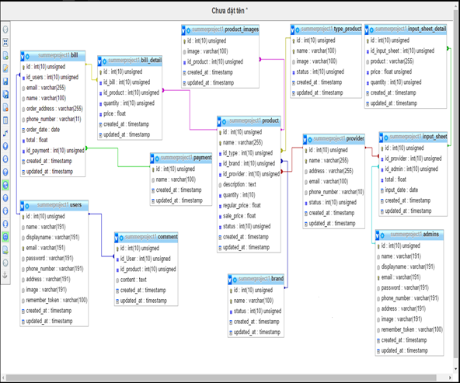

* + 1. **TỪ ĐIỂN DỮ LIỆU**

#### 3.2.6.1 type_ product

|  |  |  |  |  |  |
| --- | --- | --- | --- | --- | --- |
| **STT** | **Tên trường** | **Kiểu** | **Diễn giải** | **Khóa chính** | **Khóa ngoại** |
| 1 | id | int | Mã loại | X |  |
| 2 | name | varchar | Tên loại |  |  |
| 3 | image | varchar | Hình ảnh |  |  |
| 6 | status | int | Trạng Thái |  |  |
| 7 | created_at | timestamp | Ngày giờ tạo |  |  |
| 8 | updated_at | timestamp | Ngày giờ hiệu chỉnh |  |  |

Bảng 1: Dữ liệu loại mặc hàng phượt

**3.2.6.2 users**

|  |  |  |  |  |  |
| --- | --- | --- | --- | --- | --- |
| **STT** | **Tên trường** | **Kiểu** | **Diễn giải** | **Khóa chính** | **Khóa ngoại** |
| 1 | Id | int | Mã khách hàng | X |  |
| 2 | name | varchar | Họ tên khách hang |  |  |
| 3 | displayname | varchar | Tên đăng nhập |  |  |
| 4 | image | Varchar | Hình ảnh |  |  |
| 5 | email | varchar | Địa chỉ email |  |  |
| 6 | password | varchar | Mật khẩu |  |  |
| 7 | phone_number | varchar | Số điện thoại |  |  |
| 8 | address | varchar | Địa chỉ |  |  |
| 9 | remember_token | varchar | Lưu trạng thái đăng nhập |  |  |
| 10 | created_at | timestamp | Ngày tạo |  |  |
| 11 | updated_at | timestamp | Ngày sửa |  |  |

Bảng 2: Dữ liệu khách hàng

**3.2.6.3 bill**

|  |  |  |  |  |  |
| --- | --- | --- | --- | --- | --- |
| **STT** | **Tên trường** | **Kiểu** | **Diễn giải** | **Khóa chính** | **Khóa ngoại** |
| 1 | id | int | Mã hóa đơn | X |  |
| 2 | id_user | int | Mã khách hàng |  | X |
| 3 | name | varchar | Tên khách hàng |  | X |
| 4 | date_order | date | Ngày đặt hàng |  |  |
| 5 | total | float | Tổng Tiền |  |  |
| 6 | id_payment | int | Mã thanh toán |  |  |
| 7 | order_address | varchar | Địa chỉ giao hàng |  |  |
| 8 | phone_number | varchar | SĐT người nhận |  |  |
| 9 | email | varchar | Email người nhận |  |  |
| 10 | created_at | timestamp | Ngày tạo |  |  |
| 11 | updated_at | timestamp | Ngày sửa |  |  |

Bảng 3: Dữ liệu hóa đơn

**3.2.6.4 bill_detail**

|  |  |  |  |  |  |
| --- | --- | --- | --- | --- | --- |
| **STT** | **Tên trường** | **Kiểu** | **Diễn giải** | **Khóa chính** | **Khóa ngoại** |
| 1 | id | int | Mã khách hàng | **X** | **X** |
| 2 | quantity | int | Số lượng hàng |  |  |
| 3 | id_product | int | Mã mặt hàng | X | X |
| 4 | id_bill | int | Mã hóa đơn | X | X |
| 5 | price | float | Giá |  |  |
| 6 | created_at | timestamp | Ngày tạo |  |  |
| 7 | updated_at | timestamp | Ngày sửa |  |  |

Bảng 4: Dữ liệu chi tiết hóa đơn của khách hàng

**3.2.6.5 input_sheet_detail**

|  |  |  |  |  |  |
| --- | --- | --- | --- | --- | --- |
| **STT** | **Tên trường** | **Kiểu** | **Diễn giải** | **Khóa chính** | **Khóa ngoại** |
| 1 | id | int |  | X |  |
| 2 | id_input_sheet | int | Mã hóa đơn nhà sản xuất |  | X |
| 3 | product | varchar | Sản phẩm |  |  |
| 4 | price | int | Giá |  |  |
| 5 | quantity | int | Số lượng |  |  |
| 6 | created_at | timestamp | Ngày tạo |  |  |
| 7 | updated_at | timestamp | Ngày sửa |  |  |

Bảng 5: Dữ liệu chi tiết hóa đơn của nhà sản xuất

**3.2.6.6 Brand**

|  |  |  |  |  |  |
| --- | --- | --- | --- | --- | --- |
| **STT** | **Tên trường** | **Kiểu** | **Diễn giải** | **Khóa chính** | **Khóa ngoại** |
| 1 | id | int | Mã nhà sản xuất | X |  |
| 2 | name | varchar | Tên nhà sản xuất |  |  |
| 3 | created_at | timestamp | Ngày tạo |  |  |
| 4 | updated_at | timestamp | Ngày sửa |  |  |

Bảng 6: Dữ liệu Thương Hiệu

#### 3.2.6.7 input_sheet

|  |  |  |  |  |  |
| --- | --- | --- | --- | --- | --- |
| **STT** | **Tên trường** | **Kiểu** | **Diễn giải** | **Khóa chính** | **Khóa ngoại** |
| 1 | id | int | Mã hóa đơn nhà sản xuất | X |  |
| 2 | total | int | Tổng giá tiền |  |  |
| 3 | id_provider | int | Mã nhà sản xuất |  | X |
| 4 | input_date | date | Ngày tạo |  |  |
| 5 | id_admin | int | Mã Nhân viên |  | X |
| 6 | created_at | timestamp | Ngày tạo |  |  |
| 7 | updated_at | timestamp | Ngày sửa |  |  |

Bảng 7: Dữ liệu hóa đơn nhà sản xuất

**3.2.6.8 provider**

|  |  |  |  |  |  |
| --- | --- | --- | --- | --- | --- |
| **STT** | **Tên trường** | **Kiểu** | **Diễn giải** | **Khóa chính** | **Khóa ngoại** |
| 1 | id | int | Mã Tác Giả | X |  |
| 2 | name | varchar | Tên Tác Giả |  |  |
| 3 | address | varchar | Mô tả |  |  |
| 4 | email | int | Trạng thái |  |  |
| 5 | phone_number | Int | Số điện thoại |  |  |
| 6 | status | Int | Trạng thái |  |  |
| 7 | created_at | timestamp | Ngày tạo |  |  |
| 8 | updated_at | timestamp | Ngày sửa |  |  |

Bảng 8: Dữ liệu Nhà sản xuất

* + - 1. **Product**

|  |  |  |  |  |  |
| --- | --- | --- | --- | --- | --- |
| **STT** | **Tên trường** | **Kiểu** | **Diễn giải** | **Khóa chính** | **Khóa ngoại** |
| 1 | Id | int | Mã sản phẩm | X |  |
| 2 | name | varchar | Tên sản phẩm |  |  |
| 3 | id_type | int | Mã loại sản phẩm |  | X |
| 4 | id_Brand | int | Mã thương hiệu |  | X |
| 5 | id_provider | int | Mã nhà sản xuất |  | X |
| 6 | description | text | Mô tả |  |  |
| 7 | regular_price | float | Giá bán |  |  |
| 8 | quantity | int | Số lượng |  |  |
| 9 | Sale_price | float | Giá Khuyến Mãi |  |  |
| 10 | status | int | Trạng thái |  |  |
| 11 | Created_at | timestamp | Ngày tạo |  |  |
| 12 | Updated_at | timestamp | Ngày cập nhật |  |  |

Bảng 9: Dữ liệu sản phẩm

* + - 1. user

|  |  |  |  |  |  |
| --- | --- | --- | --- | --- | --- |
| **STT** | **Tên trường** | **Kiểu** | **Diễn giải** | **Khóa chính** | **Khóa ngoại** |
| 1 | Id | int | Mã nhân viên | X |  |
| 2 | name | varchar | Tên nhân viên |  |  |
| 3 | displayname | varchar | Tên hiển thị |  |  |
| 4 | password | varchar | Mật khẩu |  |  |
| 5 | email | float | Email |  |  |
| 6 | phone_number | int | Sô điện thoại |  |  |
| 7 | address | varchar | Địa chỉ |  |  |
| 8 | image | varchar | Hình ảnh |  |  |
| 9 | created_at | timestamp | Ngày tạo |  |  |
| 10 | updated_at | timestamp | Ngày sửa |  |  |

Bảng 10: Dữ liệu nhân viên

* + - 1. Product_image

|  |  |  |  |  |  |
| --- | --- | --- | --- | --- | --- |
| **STT** | **Tên trường** | **Kiểu** | **Diễn giải** | **Khóa chính** | **Khóa ngoại** |
| 1 | id | int | Mã hình ảnh | X |  |
| 2 | image | varchar | Hình ảnh |  |  |
| 3 | id_product | varchar | Mã sản phẩm |  | X |
| 4 | created_at | timestamp | Ngày tạo |  |  |
| 5 | updated_at | timestamp | Ngày sửa |  |  |

Bảng 11: Dữ liệu hình ảnh

* + - 1. Payment

|  |  |  |  |  |  |
| --- | --- | --- | --- | --- | --- |
| **STT** | **Tên trường** | **Kiểu** | **Diễn giải** | **Khóa chính** | **Khóa ngoại** |
| 1 | id | int | Mã giao dịch | X |  |
| 2 | mane | varchar | Tên giao dịch |  |  |
| 3 | created_at | timestamp | Ngày tạo |  |  |
| 4 | updated_at | timestamp | Ngày sửa |  |  |

* + - 1. Comment

|  |  |  |  |  |  |
| --- | --- | --- | --- | --- | --- |
| **STT** | **Tên trường** | **Kiểu** | **Diễn giải** | **Khóa chính** | **Khóa ngoại** |
| 1 | id | int | Mã giao dịch | X |  |
| 2 | id_user | int | Mã khách hàng |  | X |
| 3 | id_product | int | Mã sản phẩm |  | X |
| 2 | comment | text | Bình luận |  |  |
| 3 | created_at | timestamp | Ngày tạo |  |  |
| 4 | updated_at | timestamp | Ngày sửa |  |  |

### 3.2.7 Các ràng buộc toàn vẹn

* Ràng buộc khóa chính:

Các bảng đều có khóa chính thỏa mãn hai điều kiện: không NULL và mỗi giá trị là duy nhất trong bảng.

* Bảng **type_product** có khóa chính là **id**.
* Bảng **users** có khóa chính là **id**.
* Bảng **bills** có khóa chính là **id**.
* Bảng **bill_detail** có khóa chính là **id_product,id_bill**.
* Bảng **product_image** có khóa chính là **id_product**.
* Bảng **payment** có khóa chính là **id**.
* Bảng **comment** có khóa chính là **id**.
* Bảng **product** có khóa chính là **id**.
* Bảng **barnd** có khóa chính là **id**.
* Bảng **provider** có khóa chính là **id**.
* Bảng **admin** có khóa chính là **id**.
* Bảng **input_sheet** có khóa chính là **id**.
* Bảng **input_sheet_detail** có khóa chính là **id**.
* Ràng buộc khóa ngoại:

Các bảng quan hệ có cột khóa ngoại phải đảm bảo chỉ chứa giá trị xuất hiện trong cột khóa chính của bảng khác.

* Bảng **bills** có khóa ngoại là **id_user**(khóa chính trong bảng **users**) và **id_payment** (khóa chính trong bảng **payment**)
* Bảng **bill_detail** có khóa ngoại là **id_product**(khóa chính trong bảng **product**) và **id_bill**(khóa chính trong bảng **bills**).
* Bảng **input_sheet** có khóa ngoại là **id_provider**(khóa chính trong Bảng **provider**) và **id_admin**(khóa chính trong bảng **admin**).
* Bảng **input_sheet_detail** có khóa ngoại là **id_input_sheet** (khóa chính trong bảng **input_sheet**).
* Bảng **product** có khóa ngoại là **id_provider** (khóa chính trong bảng **provide**) và **id_type**(khóa chính trong bảng **type_product**) và **id_barnd**(khóa chính trong bảng **barnd**).
* Bảng **product_image** có khóa ngoại là **id_product** (khóa chính trong bảng **product**).
* Bảng **commen** có khóa ngoại là **id_user** (khóa chính trong bảng **user**).

**3.3TRIỂN KHAI VÀ KIỂM THỬ**

### 3.3.1 Công cụ

Phần cứng yêu cầu máy tính có cấu hình tối thiểu là:

* Bộ xử lý: 2 GHz processor.
* RAM: 1 GB RAM.
* Phiên bản Windows: Windows 7 trở lên.
* Có kết nối mạng.

Phần mềm yêu cầu những thứ sau đây:

* Sublime Text
* XAMPP

Môi trường chạy project:

* PHP version 7.2.2
* Laravel 5.x
  + 1. Cài đặt

**Sublime text**: Đối với sublime text chúng ta có thể tải ở đường dẫn sau:http://www.sublimetext.com/3. Ở đây có:

* OS X
* Windows
* Windows 64 bit
* Ubuntu 64 bit
* Ubuntu 32 bit

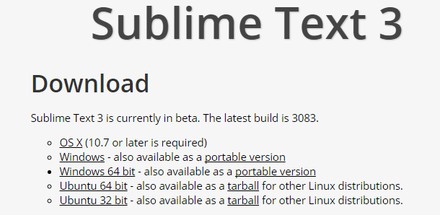

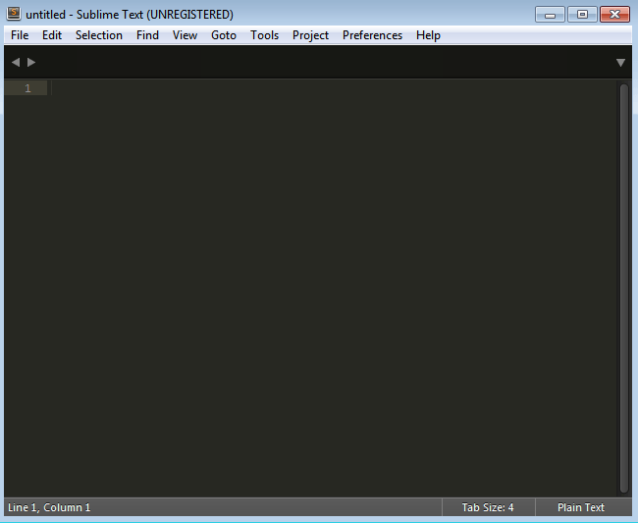Khi download về và cài đặt sau khi cài đặt xong ta được:

**XAMPP**: Để cài đặt XAMPP chúng ta vào đường dẫn : <https://sourceforge.net/projects/xampp/files/XAMPP%20Windows/>

Sau khi đã có tập tin cài đặt ta thực hiện theo các bước cài đặt XAMPP như sau:

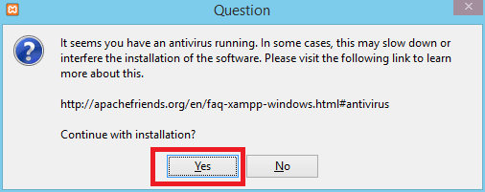Khi bắt đầu khởi chạy, XAMPP có cảnh báo về chương trình antivirus có thể ngăn chặn quá trình cài đặt, bạn cứ bỏ qua và tiếp tục nhấn “Yes” để tiến đến các bước tiếp theo :

Bạn sẽ tích vào các gói thành phần trong Xampp mà bạn cần sử dụng. Hãy luôn chọn 3 thành phần chính : Apache, PHP và MySql để có thể nhập môn học ngôn ngữ PHP.

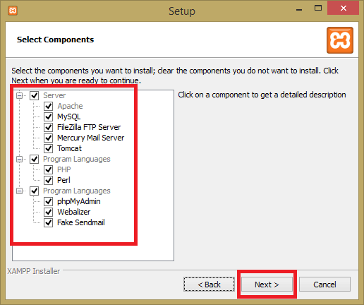

Lựa chọn thư mực chứa thư mục Xampp để có thể thuận tiện quản lý và phát triển:

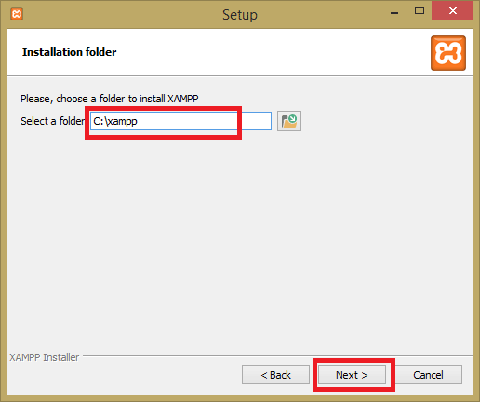

Và chờ đợi, quá trình Xampp giải nén các gói cài đặt hoàn tất. Nhấn “Finish” để kết thúc quá trình cài đặt Xampp.

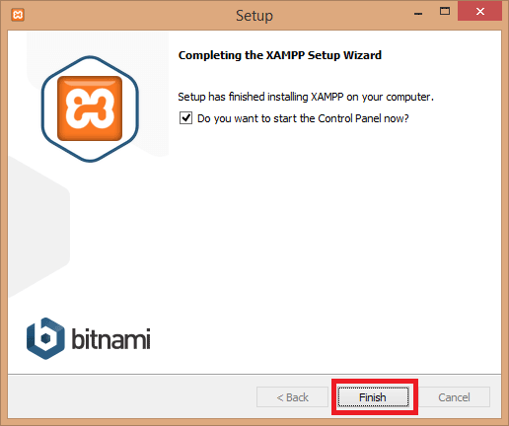

Sau khi cài đặt Xampp thành công, người dùng có thể quản lý các dịch vụ/service chạy nền thông qua Xampp Control Panel, người dùng có thể bật/tắt apache và mysql dễ dàng thông qua cửa sổ điều khiển.

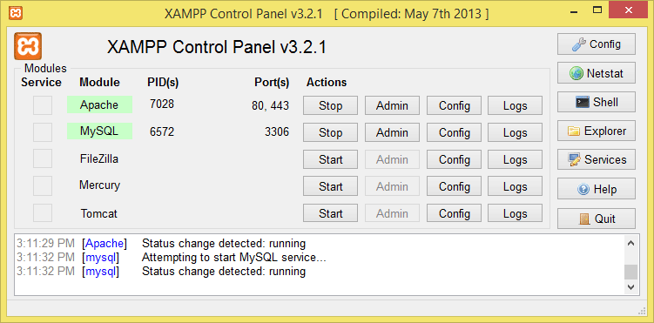

Bây giờ, bạn có thể truy nhập vào phpMyadmin thông qua ô nhập địa chỉ của trình duyệt web như firefox, chrome, opera,… và dễ dàng quan sát thấy các thông số về phiên bản PHP – MYSQL đang sử dụng. Nhập địa chỉ : http://localhost/phpmyadmin hoặc http://127.0.0.1/phpmyadmin để truy nhập vào trang quản trị cơ sở dữ liệu và kết quả sẽ được hiển thị như sau :

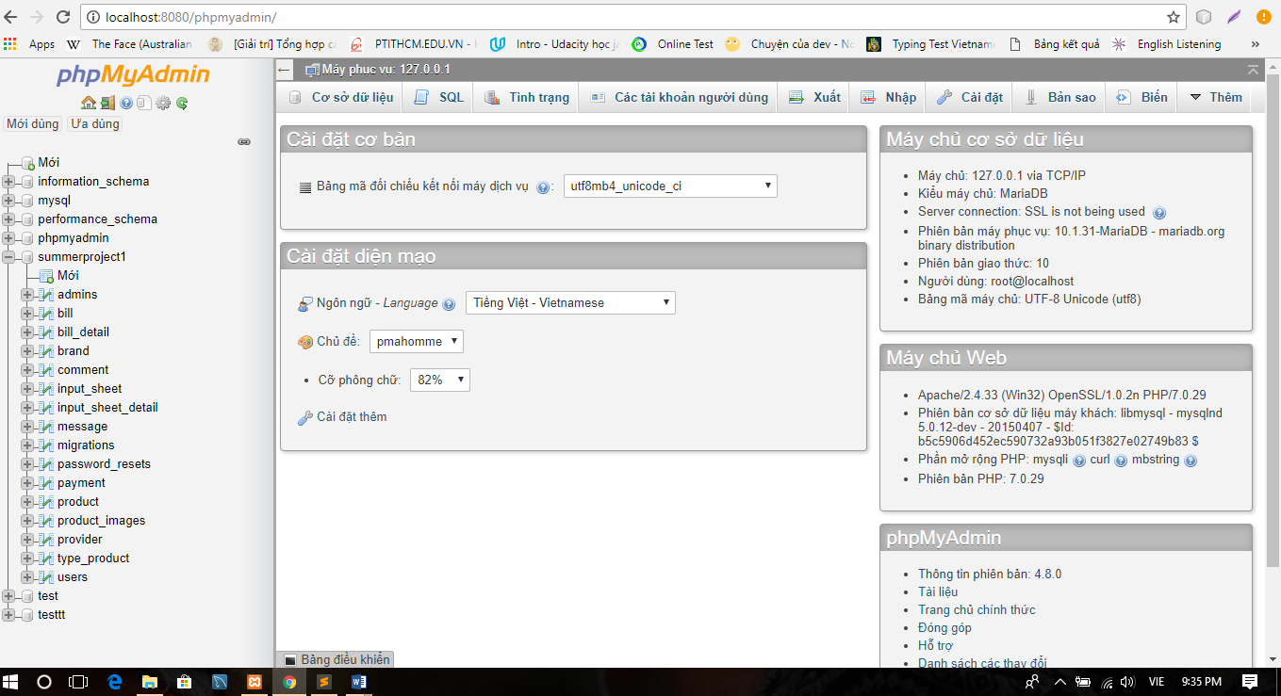

**COMPOSER:** Tham khảo cách cài đặt composer tại <https://www.youtube.com/watch?v=pbxI7I4iC2I>

**Import Database vào PHPAdmin:**

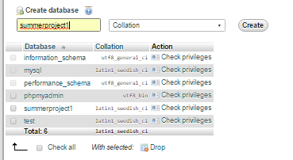

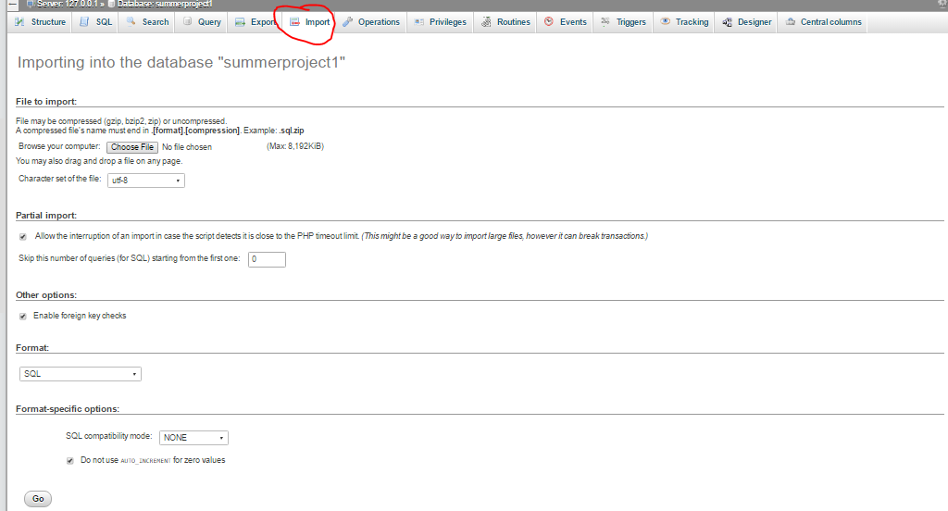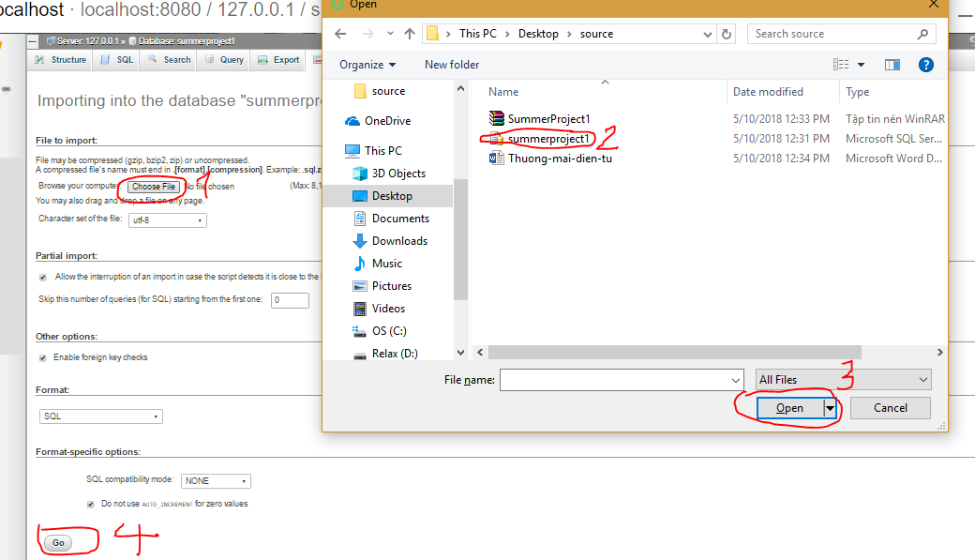

**Cài đặt Project:**

* Đầu tiên ta vào thư htdocs của XAMPP và chạy CMD bằng quyền admin bằng cách Shift + chuột phải chọn Open PowerShell như sau

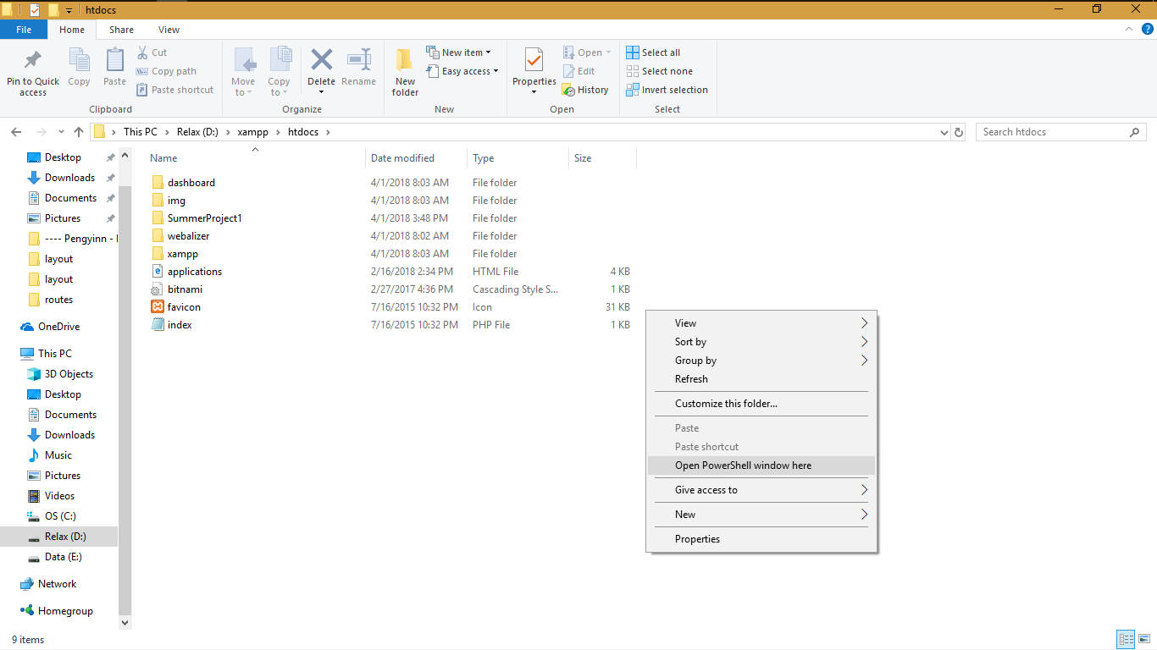

* Sau đó ta dùng lệnh: composer create-project –prefer-dist laravel/laravel SummerProject1

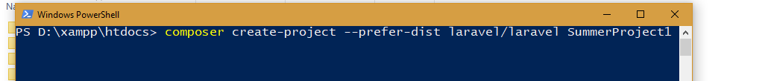

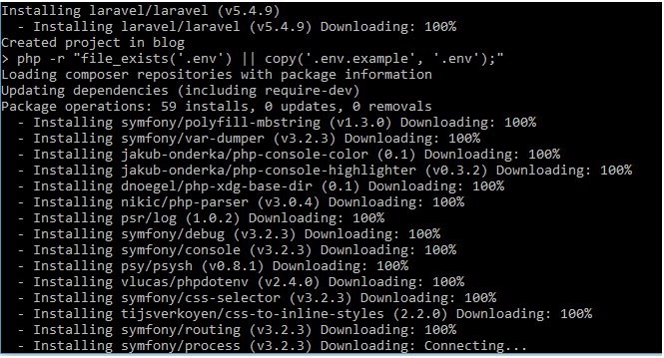

* Tiếp đến là giải nén file **SummerProject1** đính kèm, rồi copy paste và replace all vào thư mục **SummerProject1** trong **htdocs** của XAMPP
* Cuối cùng ta mở lại CMD bằng quyền admin giống như ban đầu chạy một số dòng lệnh sau để hoàn tất quá trình cài đặt project:

+ composer require gloudemans/shoppingcart  
+ php artisan config:cache

* + 1. **Thử nghiệm**

**MỘT SỐ TÀI KHOẢN CẦN THIẾT ĐỂ THỬ NGHIỆM:  
-**admin:[mama13@gmail.com](mailto:mama13@gmail.com),pass:123456  
- tài khoản paypal: [nhlp2510-buyer@gmail.com](mailto:nhlp2510-buyer@gmail.com) pass:ngangiang

**-**tài khoản mailtrap.io : nhlp2510@gmail.com pass:ngangiang

Đầu tiên chúng ta mở XAMPP lên và khởi động. Sau đó truy cập đường dẫn : http://localhost /SummerProject1/public/homepage. Chúng ta sẽ nhìn thấy được giao diện web như phía dưới.

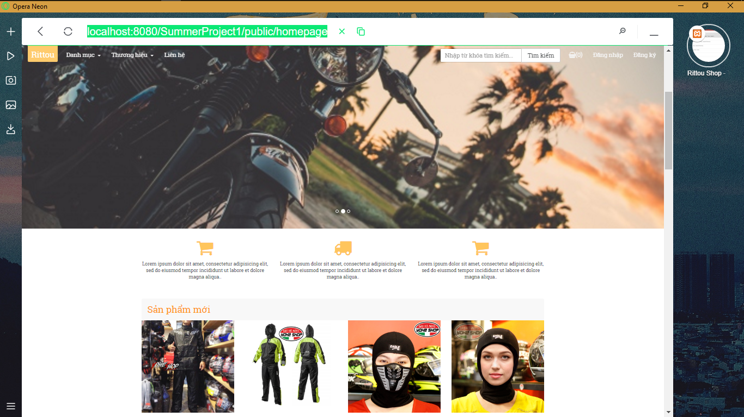

Tiếp theo khi chúng ta bấm vào icon con mắt 1 sản phẩm bất kỳ thì chúng ta sẽ vào được trang chi tiết sản phẩm.

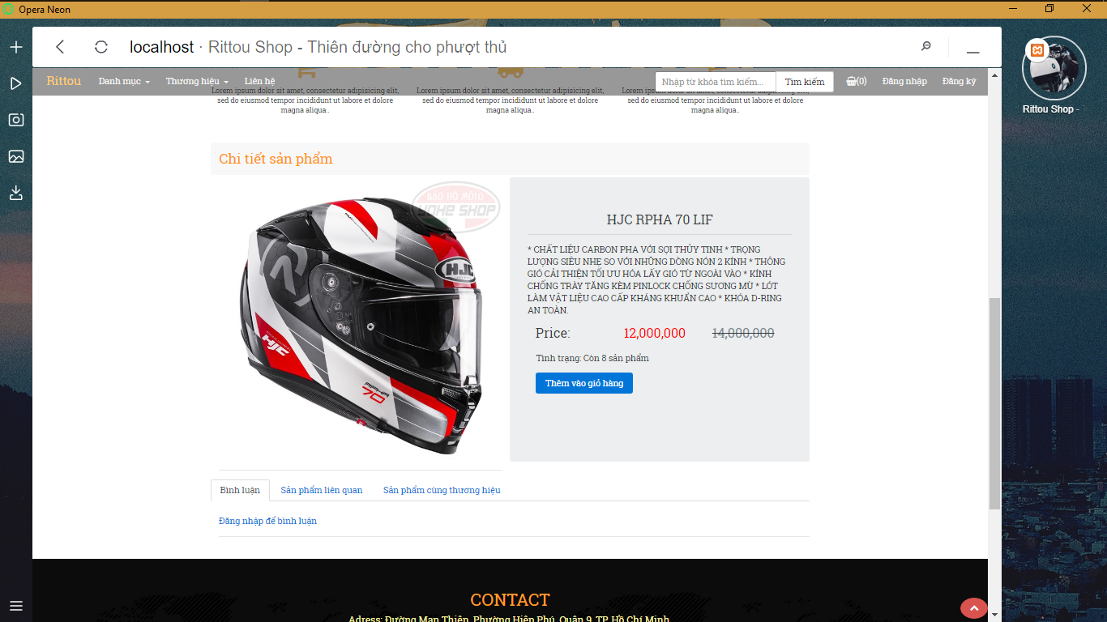

Nếu bạn ưng ý muốn mua sản phẩm thì có thể add sản phẩm vào giỏ hàng tại đây, hoặc bấm vào biểu tượng giỏ hàng ở dưới mỗi sản phẩm.

Nếu muốn mua hàng thì bạn click vào nút giỏ hàng trên navbar phía trên trang rồi bấm vào button đặt hàng. Website sẽ chuyển qua trang đặt hàng

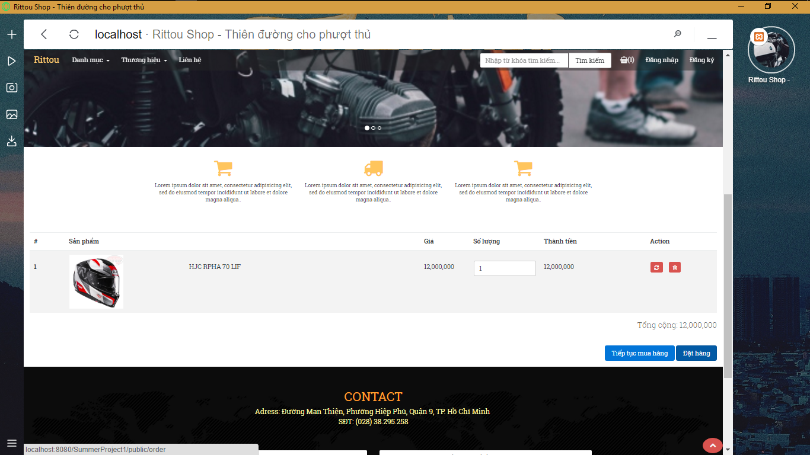

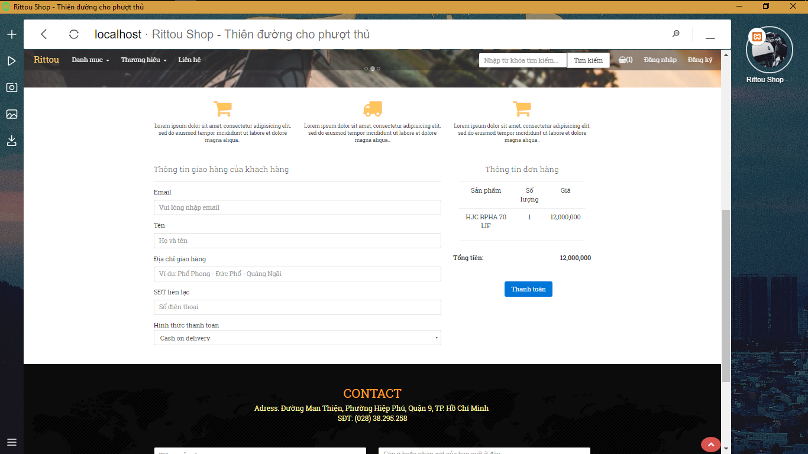

Ở trên là trang nhập thông tin giao hàng (chưa đăng nhập). Sau đây là trang nhập thông tin gian hàng khi đã đăng nhập

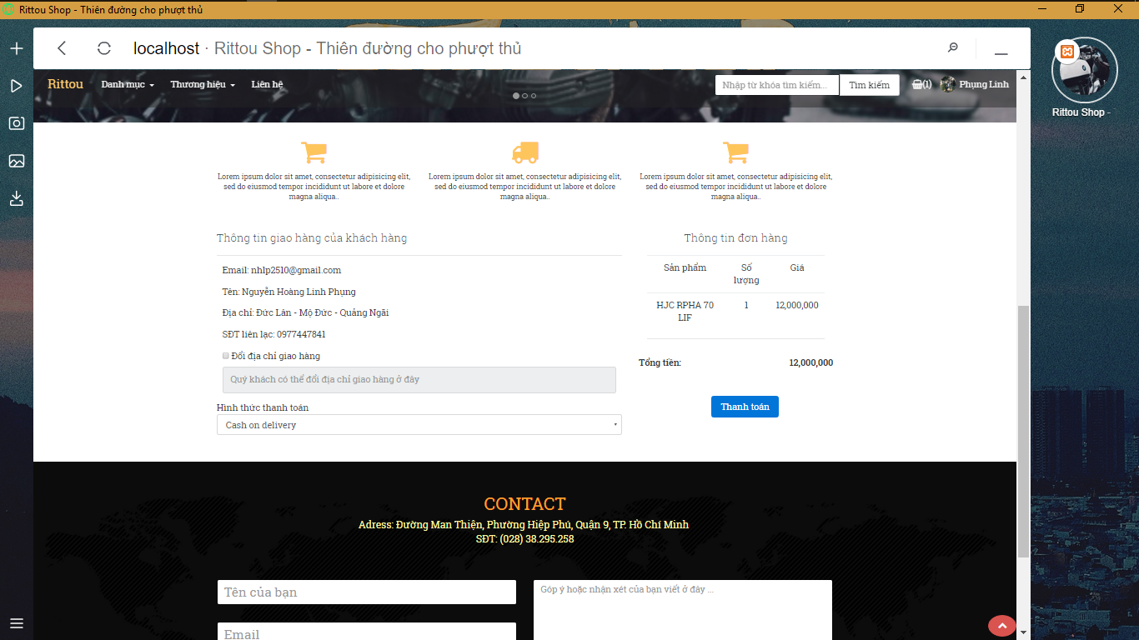

Ở hình thức thanh toán có 2 lựa chọn:

* 1 là hình thức COD (Cash on delivery), sau khi đã kiểm tra thông tin giao hàng hãy bấm vào thanh toán, hệ thống sẽ gửi mail thông báo đơn hàng cho khách hàng.
* 2 là Credit card (thanh toán điện tử), sau khi bấm vào thanh toán, hệ thống sẽ chuyển qua trang để thanh toán với Paypal (đơn vị tiền tệ test ở đây là USD)

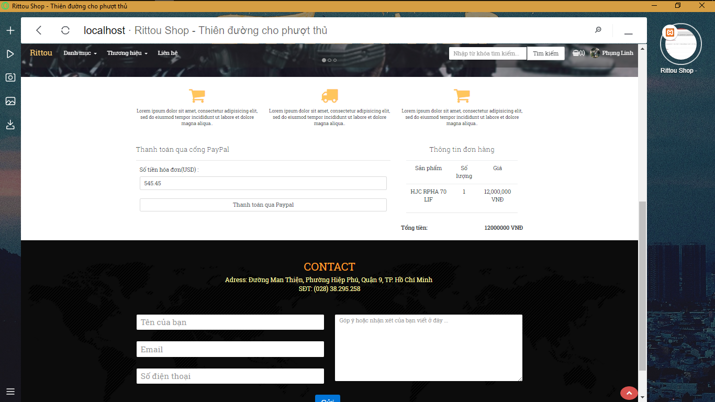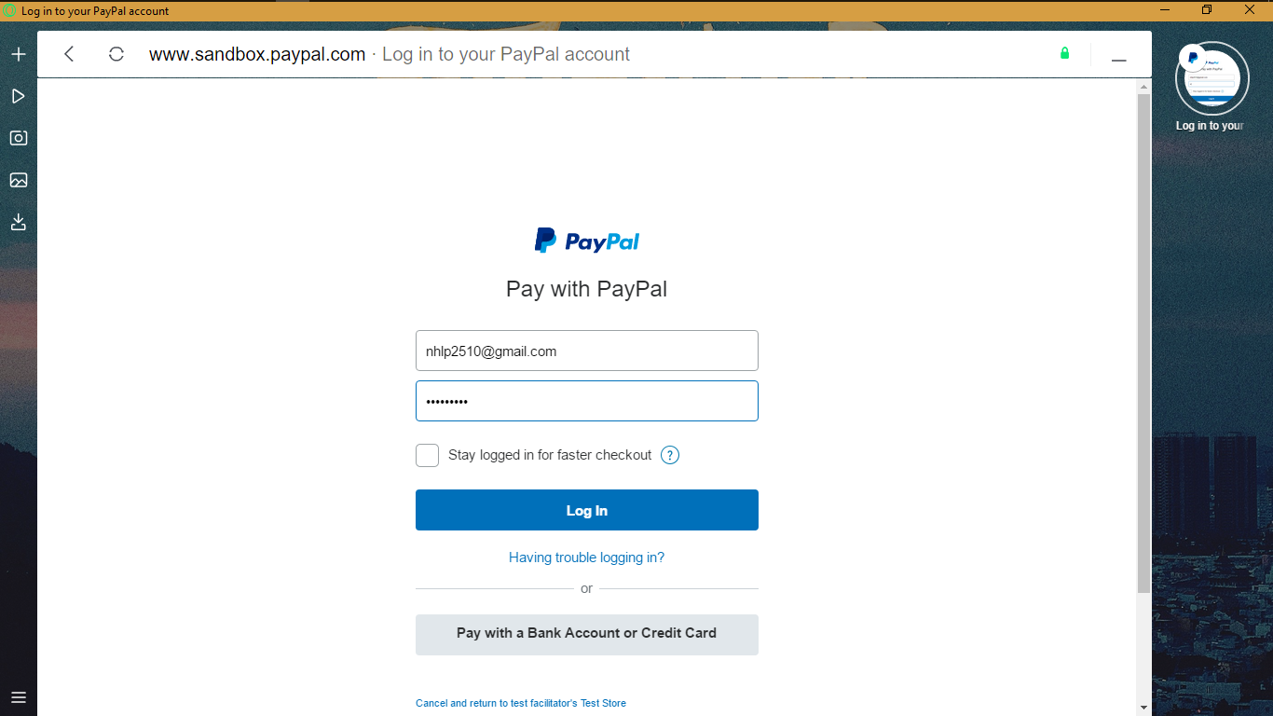

Sau khi đã kiểm tra thông tin đăng nhập của tài khoản paypal thì sẽ tới giao diện chính của thanh toán Paypal

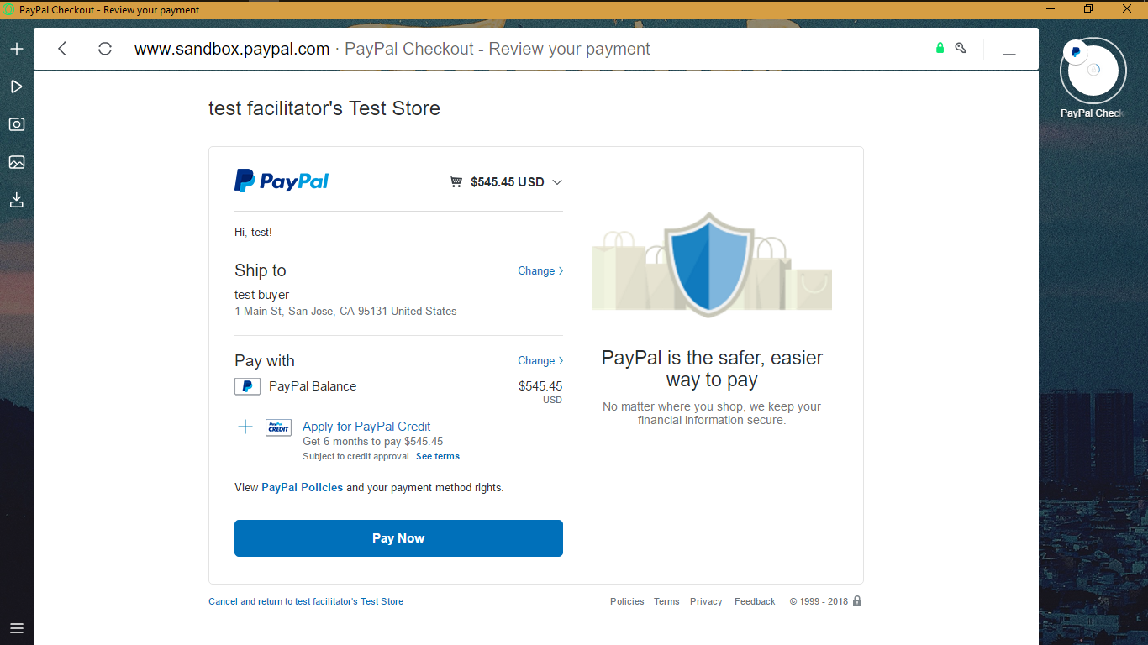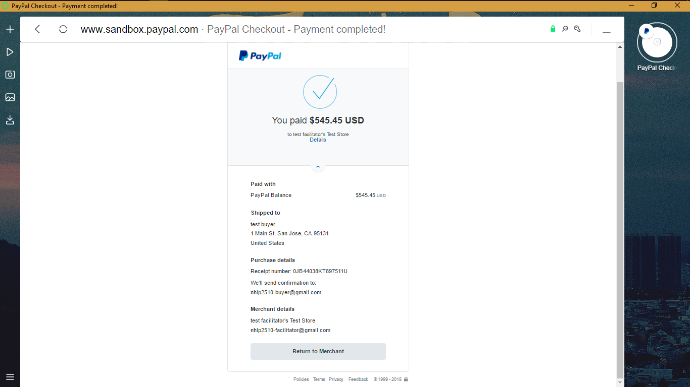

Ở cả 2 hình thức trên thì sau khi đã đặt hàng thành công sẽ trả lại trang

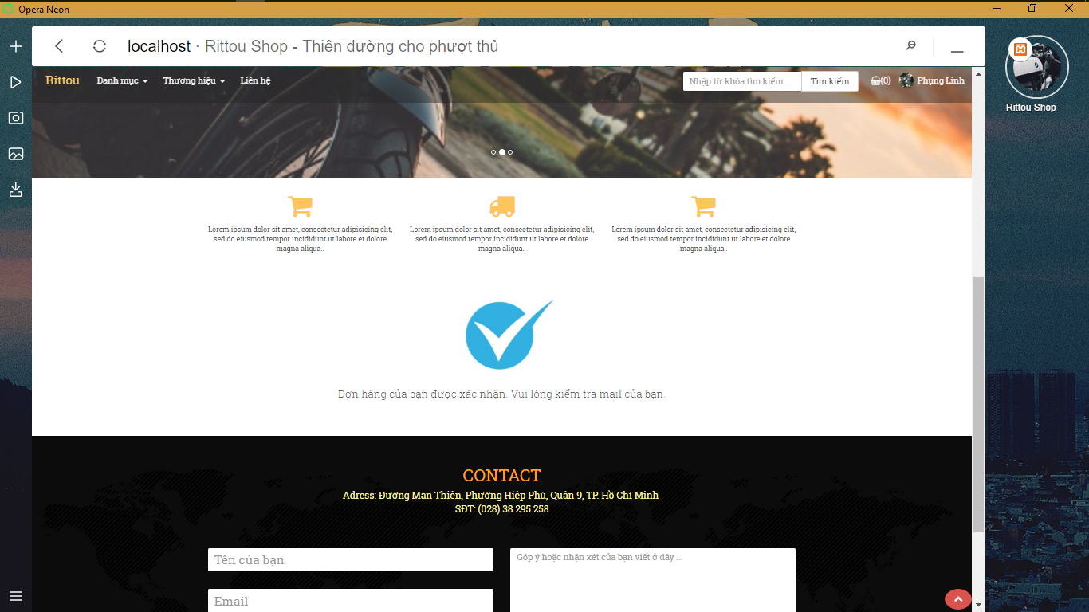

Bạn có thể truy cập vào mailtrap.io để kiểm tra email mà shop gửi đến.

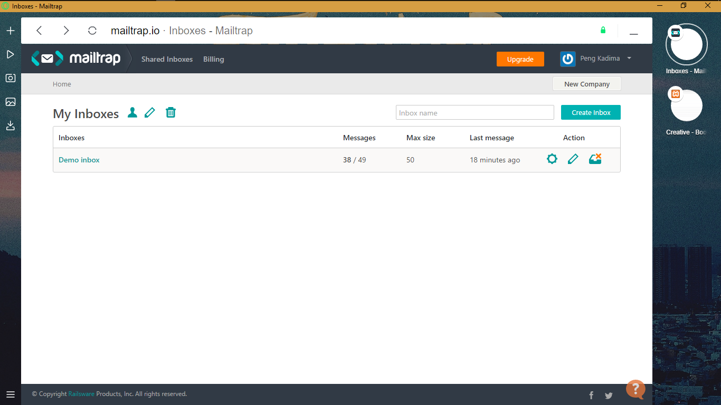

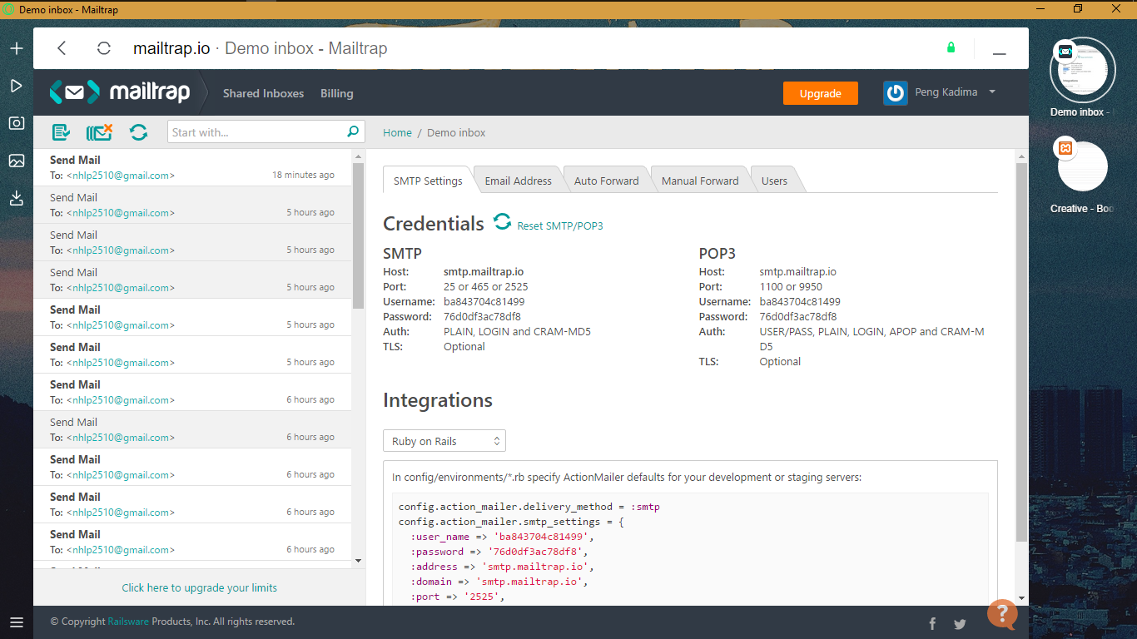

Khách hàng cũng có thể xem thông tin cá nhân, lịch sử đặt hàng ở dropdown ở avatar của khách hàng

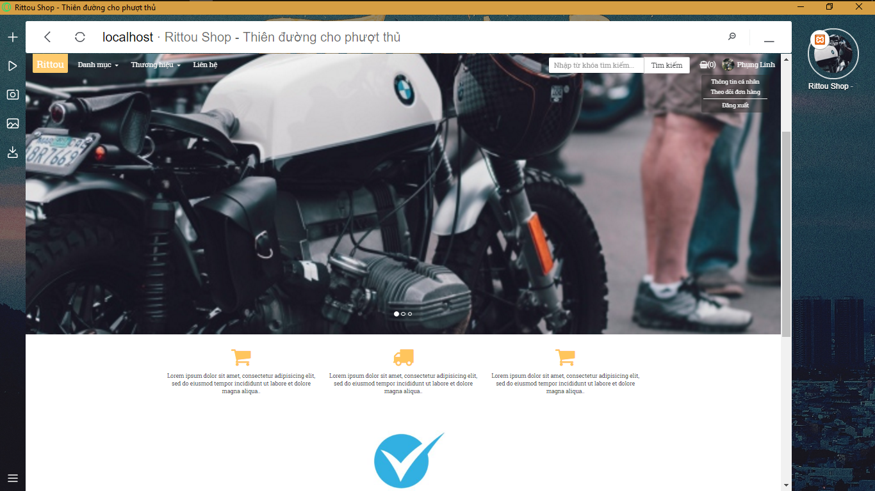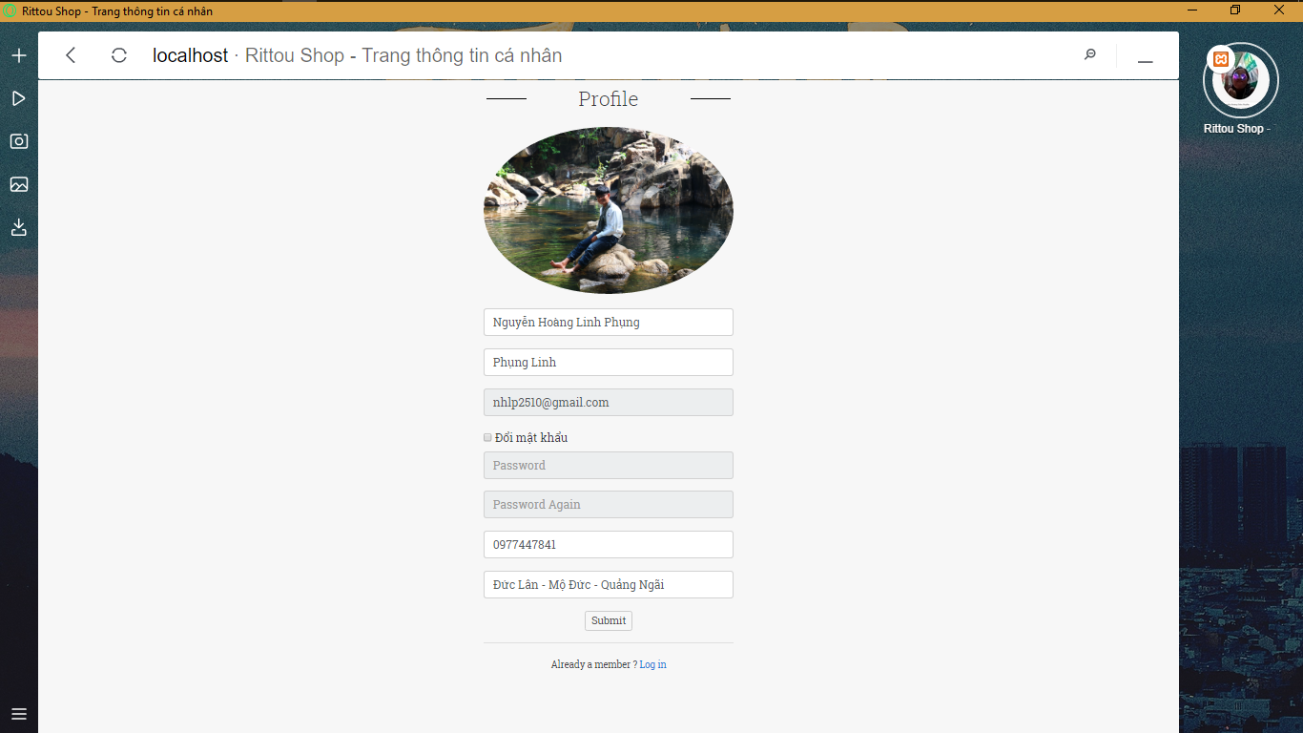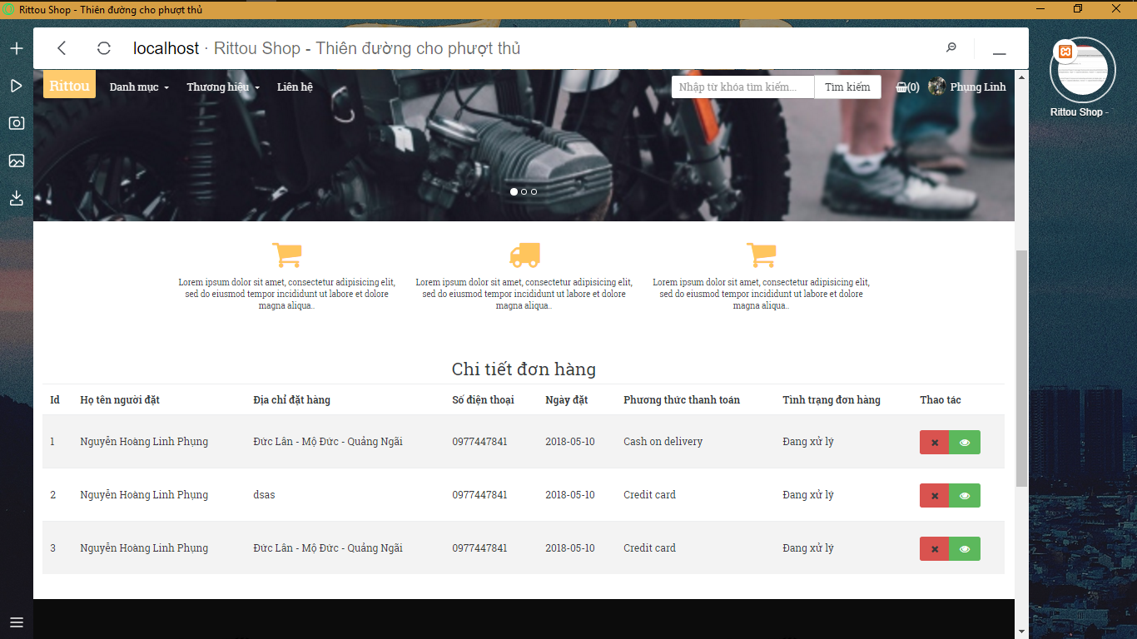

Để vào giao diện quản lý thì bạn cần truy cập vào đường dẫn sau: http://localhost /SummerProject1/public/admin/dashboard

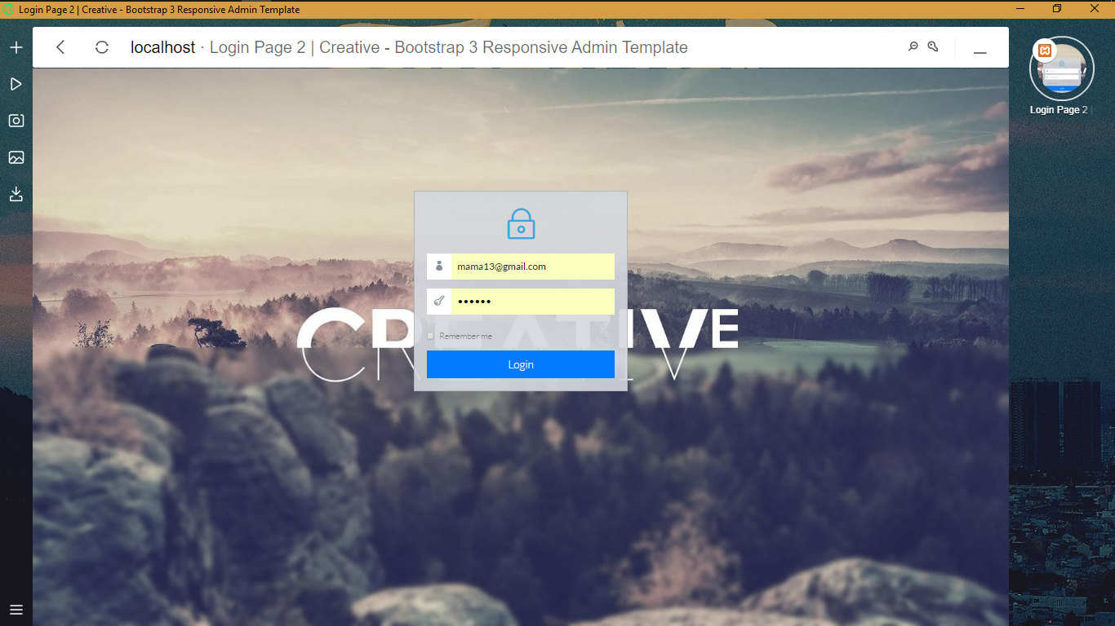

Sau khi đăng nhập bạn có thể tùy chọn các chức năng quản lý danh mục, xử lý hóa đơn, nhập hàng. Sau đây là một số giao diện của phần quản lý.

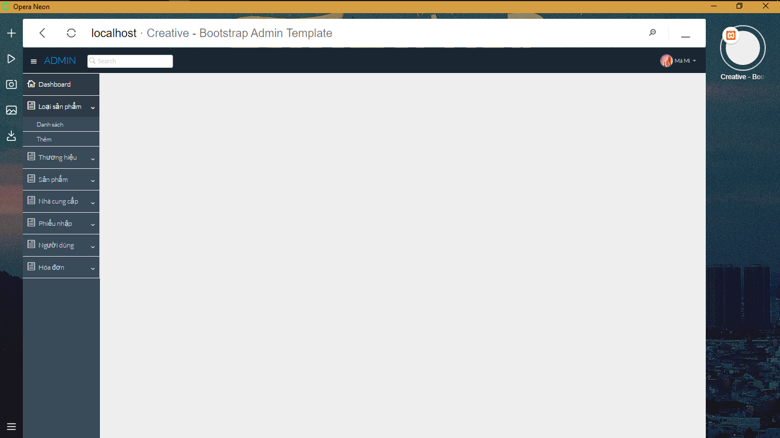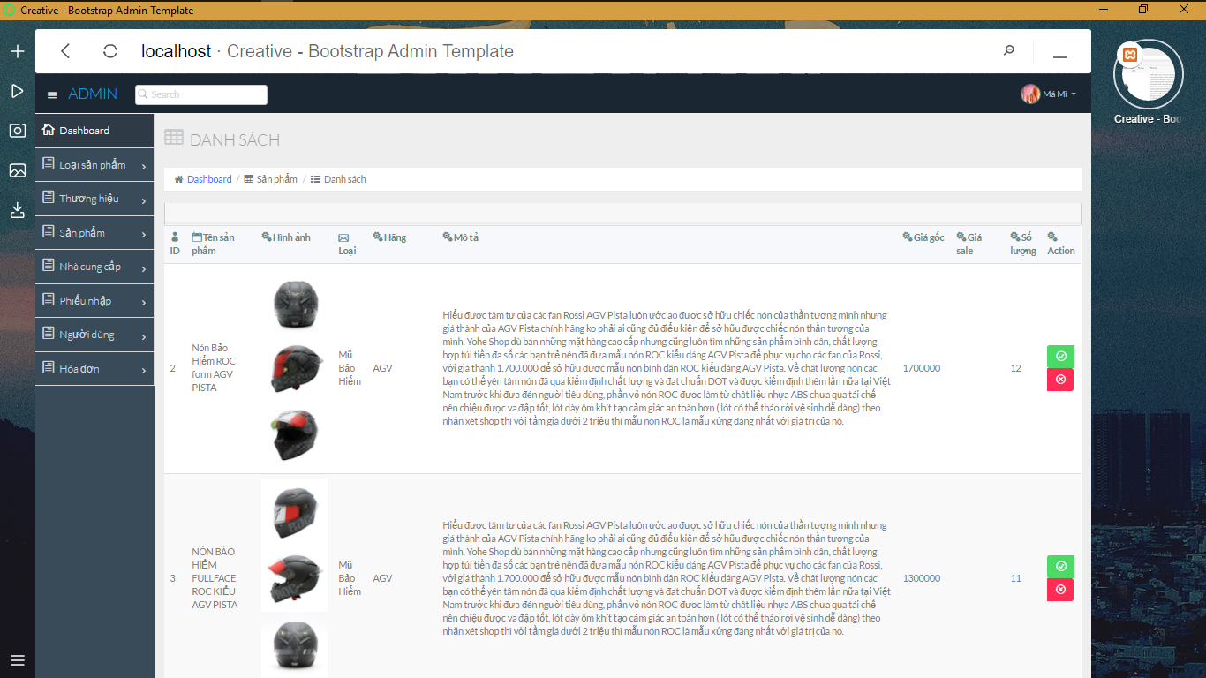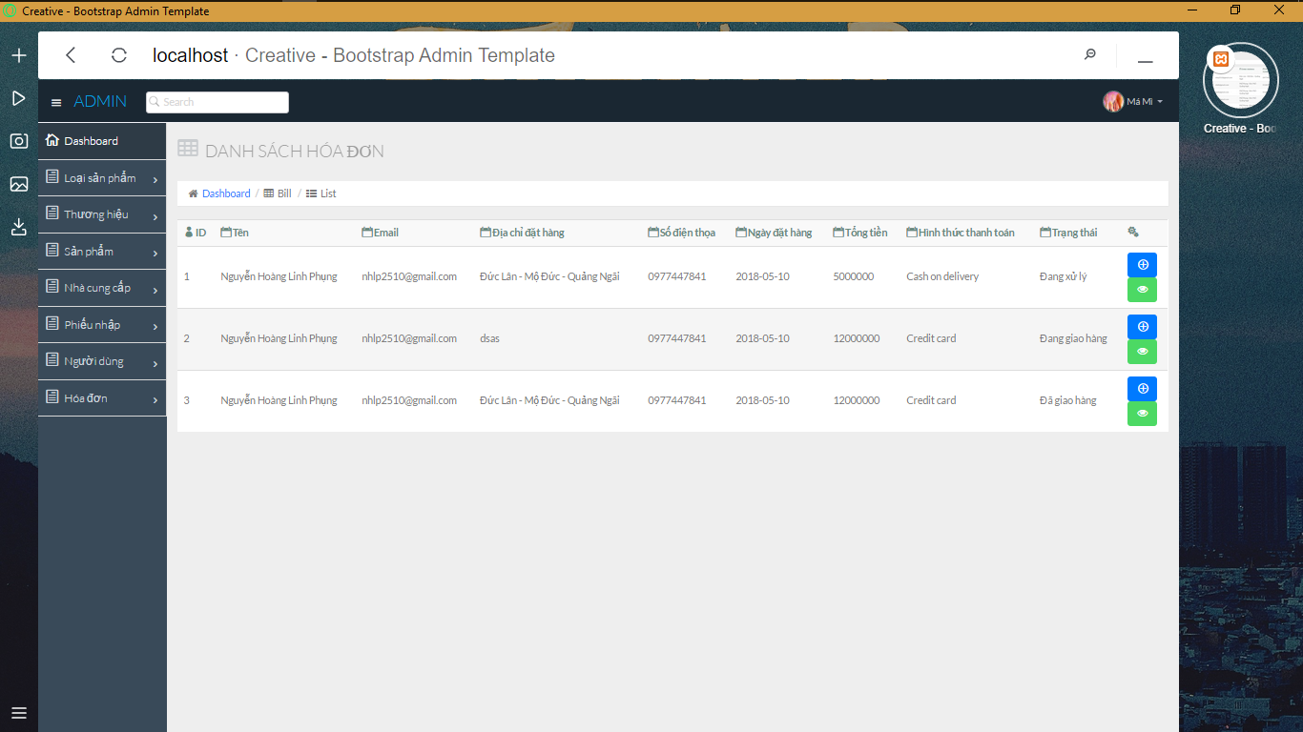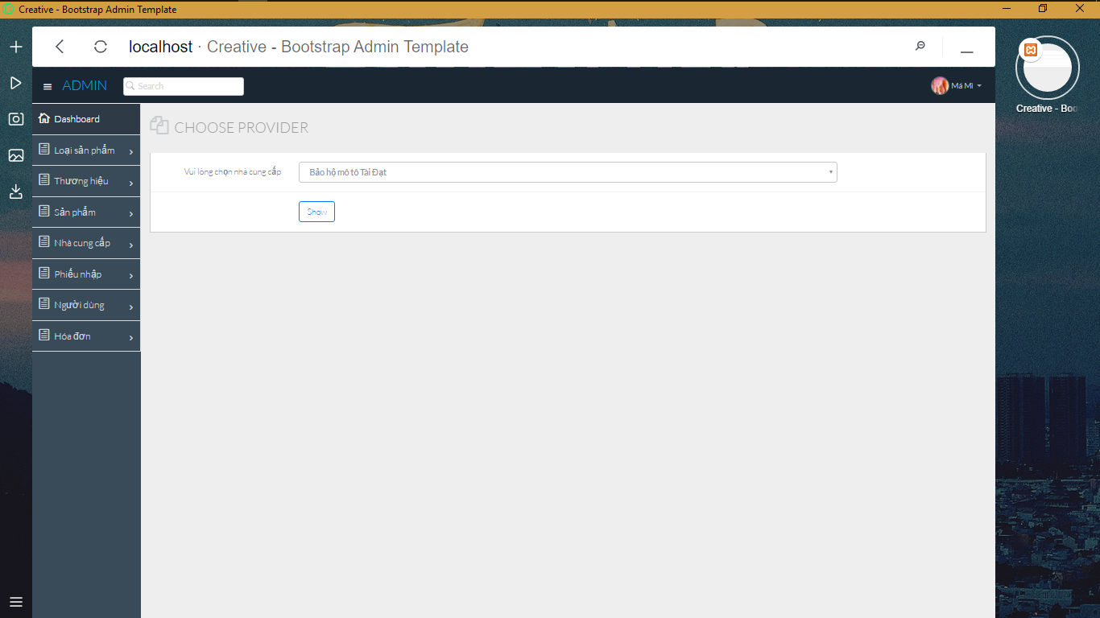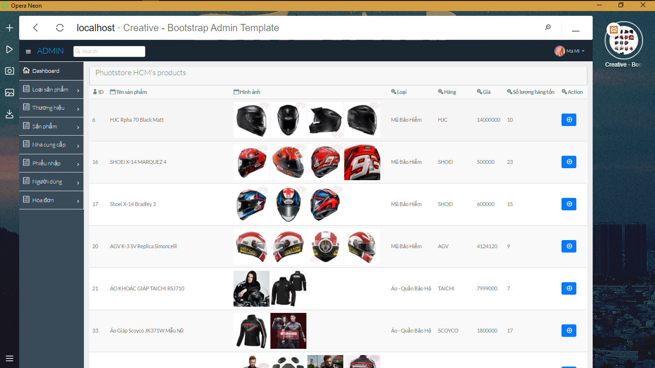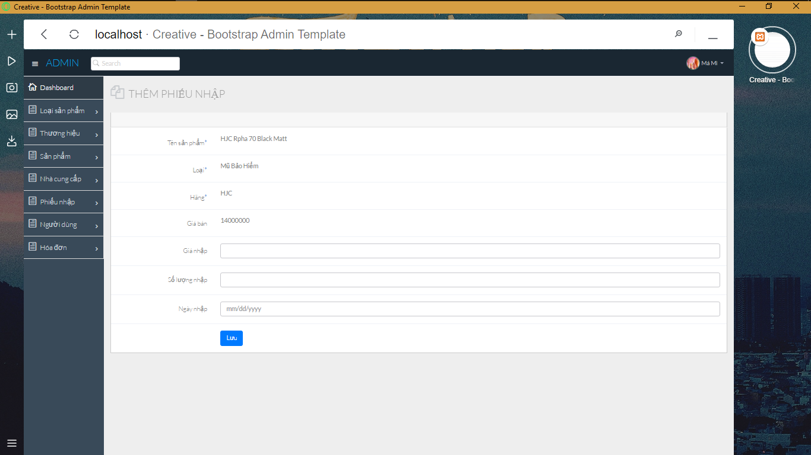

# 

# KẾT LUẬN

Với sự phát triển không ngừng của ngành công nghệ thông tin, truyền thông nói chung và internet nói riêng, ngày nay website đóng một vai trò thiết yếu trong cuộc sống. Thông qua website các doanh nghiệp có thể quảng bá sản phẩm của mình đến khách hàng một cách hiệu quả, chi phí thấp trong khi đó người mua hàng thường có xu hướng tìm kiếm thông tin về mẫu mã, thông số kỹ thuật, giá cả của sản phẩm trước khi quyết định mua hàng. Vì vậy việc tạo một website hấp dẫn có giao diện chuyên nghiệp, sáng tạo cùng hệ thống tính năng tiện ích giúp khách hàng truy cập dễ dàng tìm kiếm được thông tin mà họ quan tâm chắc chắn sẽ chiếm được thiện cảm của khách hàng và chắc hắn cũng là một việc làm khôn ngoan, thời thượng và là một việc làm không thể thiếu của các doanh nghiệp.

Do thời gian hạn hẹp, mới bắt đầu nghiên cứu và là lần đầu tiên xây dựng website, nên Đề Tài “xây dựng website bán đồ phượt online “còn có nhiều hạn chế nhất định

**1. Kết quả đạt được:**

Thông qua việc làm đề tài, em đã tiếp cận được với công nghệ website, tìm hiểu được ngôn ngữ lập trình web, sử dụng được các công cụ để lập trình, tạo cơ sở dữ liệu từ đó xây dựng được một website bán sách trực tuyến với khá đủ các tính năng cơ bản.

**2. Hạn chế:**

Vì mới bắt đầu tìm hiểu xây dựng website nên giao diện của trang web chưa hấp dẫn, còn thiếu một số tính năng mà một trang web chuyên nghiệp cần phải có. Tính bảo mật còn chưa cao.

**3. Hướng phát triển:**

Tiếp tục nghiên cứu các phần mềm để hổ trợ cho việc thiết kế giao diện website đẹp hơn, hấp dẫn hơn, sinh động hơn. Tiếp tục nghiên cứu để đưa vào website một số tính năng, ví dụ như việc khuyến mãi đồ phượt, thanh toán qua internet banking, visa,...

# TÀI LIỆU THAM KHẢO

**1. Thông tin thương mại điện tử:** [**https://vi.wikipedia.org/**](https://vi.wikipedia.org/)

**2. Hướng dẫn sử dụng HTML, CSS:** [**http://www.w3schools.com/**](http://www.w3schools.com/)

**3. Tài liệu dạy kỹ thuật lập trình PHP:** [**https://stackoverflow.com/**](https://stackoverflow.com/)